Приложение N 7 к Правилам технической эксплуатации железных дорог Российской Федерации

ИНСТРУКЦИЯ
ПО СИГНАЛИЗАЦИИ НА ЖЕЛЕЗНОДОРОЖНОМ ТРАНСПОРТЕ РОССИЙСКОЙ ФЕДЕРАЦИИ
(введена Приказом Минтранса России от 04.06.2012 N 162)

- Общие положения

- Выполнение требований сигналов, установленных настоящим приложением, обеспечивает бесперебойность и безопасность движения поездов и маневровой работы.
- Все нормативные и технические документы, относящиеся к сигнализации на железнодорожном транспорте, должны соответствовать требованиям настоящего приложения.

- Сигналы на железнодорожном транспорте

- Сигналы на железнодорожном транспорте служат для обеспечения безопасности движения, а также для четкой организации движения поездов и маневровой работы.
По способу восприятия сигналы подразделяются на видимые и звуковые.
- Видимые сигналы выражаются цветом, формой, положением и числом сигнальных показаний. Для подачи видимых сигналов служат сигнальные приборы такие, как светофоры, семафоры, диски, щиты, фонари, флаги, сигнальные указатели и сигнальные знаки.
Видимые сигналы по времени их применения подразделяются на следующие типы:
- круглосуточные, подаваемые одинаково в светлое и темное время суток; такими сигналами служат огни светофоров установленных цветов, маршрутные и другие световые указатели, постоянные диски уменьшения скорости, квадратные щиты желтого цвета (обратная сторона зеленого цвета), красные диски со светоотражателем для обозначения хвоста грузового поезда, сигнальные указатели и знаки;
- дневные, подаваемые в светлое время суток; для подачи таких сигналов служат диски, щиты, флаги, крылья семафоров и сигнальные указатели (стрелочные, путевого заграждения, устройств сбрасывания и гидравлических колонок);
- ночные, подаваемые в темное время суток; такими сигналами служат огни установленных цветов в ручных и поездных фонарях, фонарях на шестах, крыльях семафоров и сигнальных указателях.
Ночные сигналы должны применяться и в дневное время при тумане, метели и других неблагоприятных условиях, когда видимость дневных сигналов остановки менее норм, установленных для светофоров в соответствии с пунктом 4 приложения N 3 к Правилам.
В железнодорожных тоннелях применяются только ночные или круглосуточные сигналы.
- Звуковые сигналы выражаются числом и сочетанием звуков различной продолжительности. Значение их днем и ночью одно и то же.

Для подачи звуковых сигналов служат свистки локомотивов, моторвагонных поездов и специального самоходного железнодорожного подвижного состава, ручные свистки, духовые рожки, сирены, гудки и петарды.
Взрыв петарды требует немедленной остановки поезда.

- Светофоры на железнодорожном транспорте

- Светофоры по назначению подразделяются на следующие типы:
  - входные ‐ разрешающие или запрещающие поезду следовать с перегона на железнодорожную станцию;
  - выходные ‐ разрешающие или запрещающие поезду отправиться с железнодорожной станции на перегон;
  - маршрутные ‐ разрешающие или запрещающие поезду проследовать из одного района железнодорожной станции в другой;
  - проходные ‐ разрешающие или запрещающие поезду проследовать с одного блок‐участка (межпостового перегона) на другой;
  - прикрытия ‐ для ограждения мест пересечений железнодорожных путей в одном уровне другими железнодорожными путями, трамвайными путями и троллейбусными линиями, разводных мостов и участков, проходимых с проводником;
  - заградительные ‐ требующие остановки при опасности для движения, возникшей на железнодорожных переездах, крупных искусственных сооружениях и обвальных местах, а также при ограждении составов для осмотра и ремонта вагонов на станционных железнодорожных путях;
  - предупредительные ‐ предупреждающие о показании основного светофора
(входного, проходного, заградительного и прикрытия);
  - повторительные ‐ для оповещения о разрешающем показании выходного, маршрутного, въездного (выездного), технологического и о показании горочного, маневрового светофоров, когда по местным условиям видимость основного светофора не обеспечивается;
  - локомотивные ‐ для разрешения или запрещения поезду следовать по перегону с одного блок‐участка на другой, а также предупреждения о показании путевого светофора, к которому приближается поезд;
  - маневровые ‐ разрешающие или запрещающие производство маневров;
  - горочные ‐ разрешающие или запрещающие роспуск вагонов с горки;
  - въездные (выездные) ‐ разрешающие или запрещающие въезд железнодорожного подвижного состава в производственное помещение и выезд из него на железнодорожных путях необщего пользования;
  - технологические ‐ разрешающие или запрещающие подачу или уборку железнодорожного подвижного состава при обслуживании объектов, расположенных на железнодорожных путях необщего пользования (вагоноопрокидывателей, вагонных весов, устройств для восстановления сыпучести грузов, сливо‐наливных устройств и др.).
Один светофор может совмещать несколько назначений (входной и выходной, выходной и маневровый, выходной и маршрутный и др.).
- В качестве источников света в светофорах используют светоизлучающие диоды или лампы накаливания. Светофоры применяются линзовые или прожекторные; по расположению они подразделяются на мачтовые, карликовые, а также устанавливаемые на мостиках, консолях, фермах мостов, стенах тоннелей, а на железнодорожных путях необщего пользования также на стенах производственных помещений.
Сигнальные огни на светофорах применяются: непрерывно горящие, нормально

негорящие, немигающие и мигающие (периодически загорающиеся и гаснущие).
Нормально негорящие сигнальные огни проходного светофора на участках, оборудованных автоблокировкой, загораются при вступлении поезда на блок‐участок перед ним и гаснут после выхода поезда с этого блок‐участка.
На светофоре должна быть предусмотрена литерная табличка, содержащая его обозначение. Проходные светофоры автоблокировки обозначаются цифрами, все остальные светофоры ‐ буквами или буквами и цифрами. На двухпутных и многопутных перегонах вновь оборудуемых постоянно действующими устройствами для организации движения по неправильному железнодорожному пути по сигналам локомотивных светофоров литерная табличка должна быть предусмотрена в том числе и на обратной стороне мачт проходных светофоров.
- Основные значения сигналов, подаваемых светофорами (независимо от места установки и их назначения), следующие:
  - один зеленый огонь ‐ разрешается движение с установленной скоростью; следующий светофор открыт;
  - один желтый мигающий огонь ‐ разрешается движение с установленной скоростью; следующий светофор открыт и требует проследования его с уменьшенной скоростью;
  - один желтый огонь ‐ разрешается движение с готовностью остановиться; следующий светофор закрыт;
  - два желтых огня, из них верхний мигающий ‐ разрешается проследование светофора с уменьшенной скоростью; поезд следует с отклонением по стрелочному переводу; следующий светофор открыт;
  - два желтых огня ‐ разрешается проследование светофора с уменьшенной скоростью и готовностью остановиться у следующего светофора; поезд следует с отклонением по стрелочному переводу;
  - один красный огонь ‐ стой! Запрещается проезжать сигнал;
  - один лунно‐белый огонь ‐ разрешается маневровому составу проследовать маневровый светофор и далее руководствоваться показаниями попутных светофоров или указаниями (сигналами) руководителя маневров;
  - один синий огонь ‐ запрещается маневровому составу проследовать маневровый светофор.
Применение перечисленных сигналов на светофорах различного назначения предусматривается в соответствующих пунктах настоящего приложения. Порядок применения этих сигналов в других не предусмотренных настоящим приложением случаях с соблюдением их сигнального значения устанавливается владельцем инфраструктуры или владельцем железнодорожных путей необщего пользования.
На железнодорожных путях необщего пользования, оборудованных двузначной сигнализацией, допускается устанавливать значения показаний светофоров (кроме заградительных и светофоров прикрытия) владельцу железнодорожных путей необщего пользования.
- Входными светофорами подаются сигналы:
  - один зеленый огонь ‐ разрешается поезду следовать на железнодорожную станцию по главному железнодорожному пути с установленной скоростью; следующий светофор (маршрутный или выходной) открыт (рис. 1);

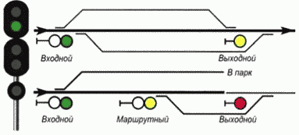

Рис. 1

  - один желтый мигающий огонь ‐ разрешается поезду следовать на железнодорожную станцию по главному железнодорожному пути с установленной скоростью; следующий светофор (маршрутный или выходной) открыт и требует проследования его с уменьшенной скоростью (рис. 2);
  - один желтый огонь ‐ разрешается поезду следовать на железнодорожную станцию по главному железнодорожному пути с готовностью остановиться; следующий светофор (маршрутный или выходной) закрыт (рис. 3);
  - два желтых огня, из них верхний мигающий ‐ разрешается поезду следовать на железнодорожную станцию с уменьшенной скоростью на боковой железнодорожный путь; следующий светофор (маршрутный или выходной) открыт (рис. 4);
  - два желтых огня ‐ разрешается поезду следовать на железнодорожную станцию с уменьшенной скоростью на боковой железнодорожный путь и готовностью остановиться; следующий светофор закрыт (рис. 5);
  - один красный огонь ‐ стой! Запрещается проезжать сигнал (рис. 6).
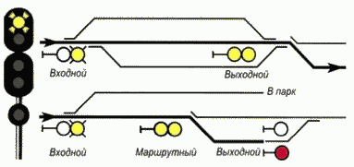

Рис. 2

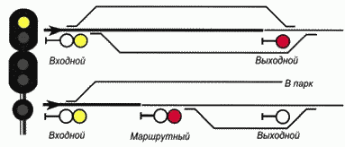

Рис. 3
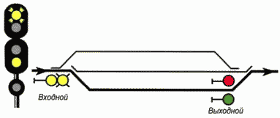

Рис. 4
Сигнализация входного светофора для приема поездов на железнодорожную станцию с неправильного железнодорожного пути двухпутного (многопутного) перегона должна соответствовать сигнализации входного светофора для приема с правильного железнодорожного пути.
Допускается до реконструкции устройств сигнализации, централизации и блокировки (далее ‐ СЦБ) для приема поездов на железнодорожную станцию с неправильного железнодорожного пути двухпутного (многопутного) перегона подавать сигналы:
- два желтых огня ‐ разрешается поезду следовать на железнодорожную станцию с уменьшенной скоростью и готовностью остановиться у следующего выходного (маршрутного) светофора или предельного столбика;
- один красный огонь ‐ стой! Запрещается проезжать сигнал.

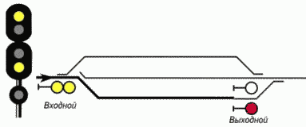

Рис. 5
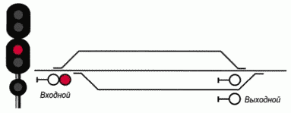

Рис. 6

На железнодорожных путях необщего пользования в дополнение к сигналам входных светофоров, указанных в настоящем пункте, может подаваться сигнал: один лунно‐белый огонь ‐ разрешается поезду следовать на железнодорожную станцию при погашенных основных огнях светофора до первого попутного маневрового светофора с дальнейшим движением маневровым порядком на железнодорожный путь, частично занятый железнодорожным подвижным составом или к объекту, расположенному на железнодорожных путях необщего пользования, с особой бдительностью и готовностью остановиться (рис. 7).
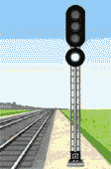

Рис. 7

- На входных и маршрутных светофорах железнодорожных путей общего пользования при приеме поездов на боковые железнодорожные пути по стрелочным переводам с крестовинами пологих марок применяются сигналы:
  - один зеленый мигающий и один желтый огни и одна зеленая светящаяся полоса ‐ разрешается поезду следовать на железнодорожную станцию со скоростью не более 80 км/ч на боковой железнодорожный путь; следующий светофор (маршрутный или выходной) открыт и требует проследования его со скоростью не более 80 км/ч (рис. 8);
  - два желтых огня, из них верхний мигающий, и одна зеленая светящаяся полоса ‐ разрешается поезду следовать на железнодорожную станцию со скоростью не более 80 км/ч на боковой железнодорожный путь; следующий светофор (маршрутный или выходной) открыт и требует проследования его с уменьшенной скоростью (рис. 9);
  - два желтых огня и одна зеленая светящаяся полоса ‐ разрешается поезду следовать на железнодорожную станцию со скоростью не более 60 км/ч на боковой железнодорожный путь и готовностью остановиться; следующий светофор закрыт (рис. 10);
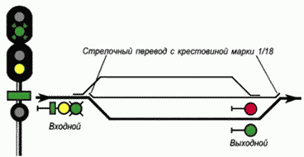

Рис. 8
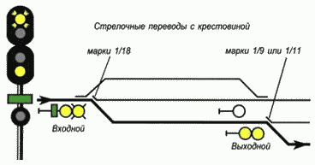

Рис. 9

  - один зеленый мигающий и один желтый огни и две зеленые светящиеся полосы ‐ разрешается поезду следовать на железнодорожную станцию со скоростью не более 120 км/ч на боковой железнодорожный путь; следующий светофор открыт и разрешает проследование его с установленной скоростью (рис. 11);
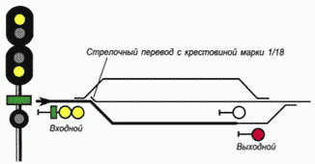

Рис. 10
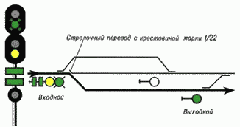

Рис. 11

  - два желтых огня, из них верхний мигающий, и две зеленые светящиеся полосы ‐ разрешается поезду следовать на железнодорожную станцию со скоростью не более 80 км/ч на боковой железнодорожный путь; следующий светофор (маршрутный или выходной) открыт и требует проследования его с уменьшенной скоростью (рис. 12);

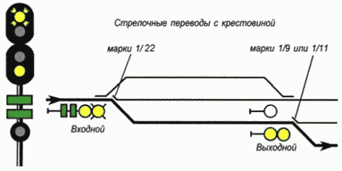

Рис. 12
  - два желтых огня и две зеленые светящиеся полосы ‐ разрешается поезду следовать на железнодорожную станцию со скоростью не более 60 км/ч на боковой железнодорожный путь и готовностью остановиться; следующий светофор закрыт (рис. 13).
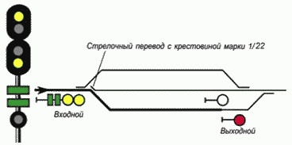

Рис. 13

В необходимых случаях на входных и маршрутных светофорах может применяться сигнал: один зеленый мигающий огонь ‐ разрешается поезду следовать на железнодорожную станцию по главному железнодорожному пути с установленной скоростью; следующий светофор (маршрутный или выходной) открыт и требует проследования его со скоростью не более 60 км/ч (рис. 14).
На отдельных железнодорожных станциях в случаях, предусмотренных пунктом 66 приложения N 6 к Правилам, на входных и маршрутных светофорах может применяться сигнал: три желтых огня ‐ разрешается локомотиву, моторвагонному поезду, мотовозу, дрезине следовать на свободный участок железнодорожного пути с особой осторожностью и со скоростью на железнодорожных путях общего пользования ‐ не более 20 км/ч, а на железнодорожных путях необщего пользования ‐ не более 15 км/ч, до маршрутного светофора с красным огнем (рис. 15).

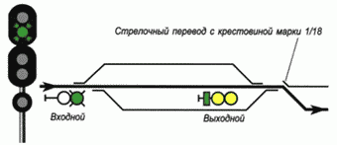

Рис. 14
- Пригласительный сигнал ‐ один лунно‐белый мигающий огонь разрешает поезду проследовать светофор с красным (или погасшим) огнем и продолжать движение до следующего светофора (или до предельного столбика при приеме на железнодорожный путь без выходного светофора) со скоростью на железнодорожных путях общего пользования ‐ не более 20 км/ч, а на железнодорожных путях необщего пользования ‐ не более 15 км/ч, с особой бдительностью и готовностью немедленно остановиться, если встретится препятствие для дальнейшего движения (рис. 16, 17).
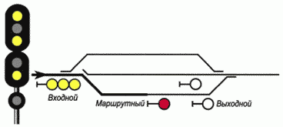
Рис. 15

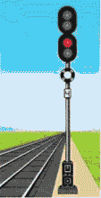

Рис. 16
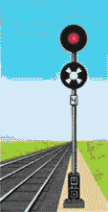

Рис. 17

Этот сигнал применяется на входных, а также маршрутных и выходных (кроме групповых) светофорах.
Отправление по пригласительному сигналу выходного светофора разрешается только по правильному железнодорожному пути двухпутного (многопутного) перегона, оборудованного автоблокировкой.
На железнодорожных путях необщего пользования допускается до реконструкции устройств СЦБ применение на входных светофорах пригласительных сигналов с одним лунно‐белым немигающим огнем.
- Выходными светофорами на участках, оборудованных автоблокировкой, подаются сигналы:
  - один зеленый огонь ‐ разрешается поезду отправиться с железнодорожной станции и следовать с установленной скоростью; впереди свободны два или более блок‐ участка (рис. 18);

  - один желтый огонь ‐ разрешается поезду отправиться с железнодорожной станции и следовать с готовностью остановиться; следующий светофор закрыт (рис. 19);
  - два желтых огня, из них верхний мигающий ‐ разрешается поезду отправиться с железнодорожной станции с уменьшенной скоростью; поезд следует с отклонением по стрелочному переводу; следующий светофор открыт (рис. 20);
  - два желтых огня ‐ разрешается поезду отправиться с железнодорожной станции с уменьшенной скоростью; поезд следует с отклонением по стрелочному переводу; следующий светофор закрыт (рис. 21);
  - один красный огонь ‐ стой! Запрещается проезжать сигнал (рис. 22, 23).


Рис. 18


Рис. 19
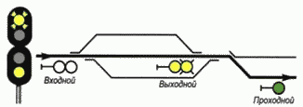

Рис. 20
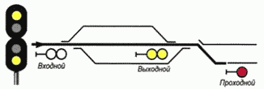

Рис. 21


Рис. 22

Рис. 23
- Выходными светофорами на участках, оборудованных автоблокировкой, при

отправлении поездов с отклонением по стрелочным переводам с крестовинами пологих марок подаются сигналы:
- один зеленый мигающий и один желтый огни и одна зеленая светящаяся полоса ‐ разрешается поезду отправиться с железнодорожной станции со скоростью не более 80 км/ч; поезд следует с отклонением по стрелочному переводу; следующий светофор открыт (рис. 24);
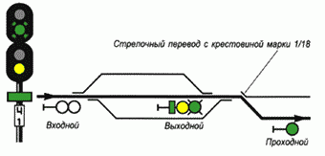

Рис. 24
- два желтых огня и одна зеленая светящаяся полоса ‐ разрешается поезду отправиться с железнодорожной станции со скоростью не более 60 км/ч; поезд следует с отклонением по стрелочному переводу; следующий светофор закрыт (рис. 25);
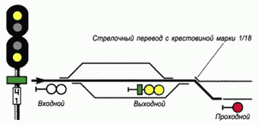

Рис. 25
- один зеленый мигающий и один желтый огни и две зеленые светящиеся полосы ‐ разрешается поезду отправиться с железнодорожной станции со скоростью не более 120 км/ч; поезд следует с отклонением по стрелочному переводу; следующий светофор открыт (рис. 26);

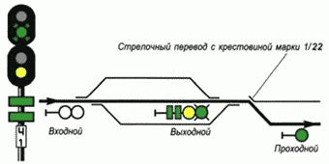

Рис. 26

- два желтых огня и две зеленые светящиеся полосы ‐ разрешается поезду отправиться с железнодорожной станции со скоростью не более 60 км/ч; поезд следует с отклонением по стрелочному переводу; следующий светофор закрыт (рис. 27).
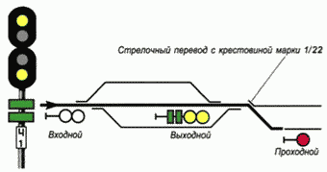

Рис. 27
- Выходными светофорами на участках, оборудованных полуавтоматической блокировкой, подаются сигналы:
  - один зеленый огонь ‐ разрешается поезду отправиться с железнодорожной станции и следовать с установленной скоростью; перегон до следующей железнодорожной станции (путевого поста) свободен (рис. 28);
  - один красный огонь ‐ стой! Запрещается проезжать сигнал (рис. 29);



Рис. 28
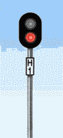

Рис. 29

  - два желтых огня ‐ разрешается поезду отправиться с железнодорожной станции с уменьшенной скоростью; поезд следует с отклонением по стрелочному переводу; перегон до следующей железнодорожной станции (путевого поста) свободен (рис. 30);
  - два желтых огня, из них верхний мигающий ‐ разрешается поезду отправиться с железнодорожной станции с уменьшенной скоростью; поезд следует с отклонением по стрелочному переводу; перегон до следующей железнодорожной станции (путевого поста) свободен; входной светофор следующей железнодорожной станции открыт (рис. 30а).



Рис. 30


Рис. 30а

- На участках, оборудованных автоматической локомотивной сигнализацией, применяемой как самостоятельное средство сигнализации и связи, и участках, оборудованных постоянно действующей двухсторонней автоблокировкой для движения по неправильному железнодорожному пути по показаниям локомотивных светофоров, выходными светофорами подаются сигналы:
  - один зеленый и один лунно‐белый огни ‐ разрешается поезду отправиться с железнодорожной станции, впереди свободны два или более блок‐участка (рис. 31);
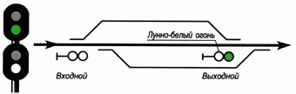
Рис. 31

  - один желтый и один лунно‐белый огни ‐ разрешается поезду отправиться с железнодорожной станции, впереди свободен один блок‐участок (рис. 32);
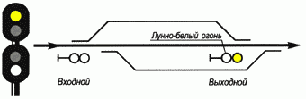

Рис. 32
  - два желтых, из них верхний мигающий и один лунно‐белый огни ‐ разрешается поезду отправиться с железнодорожной станции с уменьшенной скоростью; поезд следует с отклонением по стрелочному переводу; впереди свободны два и более блок‐ участка;
  - два желтых и один лунно‐белый огни ‐ разрешается поезду отправиться с железнодорожной станции с уменьшенной скоростью; поезд следует с отклонением по стрелочному переводу; впереди свободен один блок‐участок;
  - один зеленый мигающий, один желтый, один лунно‐белый огни и одна зеленая светящаяся полоса ‐ разрешается поезду отправиться с железнодорожной станции со скоростью не более 80 км/ч; поезд следует с отклонением по стрелочному переводу марки 1/18; впереди свободны два и более блок‐участка;
  - два желтых, один лунно‐белый огни и одна зеленая светящаяся полоса ‐ разрешается поезду отправиться с железнодорожной станции со скоростью не более 60 км/ч; поезд следует с отклонением по стрелочному переводу марки 1/18; впереди свободен один блок‐участок;
  - один зеленый мигающий, один желтый, один лунно‐белый огни и две зеленые светящиеся полосы ‐ разрешается поезду отправиться с железнодорожной станции со скоростью не более 120 км/ч; поезд следует с отклонением по стрелочному переводу марки 1/22; впереди свободны два и более блок‐участка;
  - два желтых, один лунно‐белый огни и две зеленые светящиеся полосы ‐ разрешается поезду отправиться с железнодорожной станции со скоростью не более 60 км/ч; поезд следует с отклонением по стрелочному переводу марки 1/22; впереди свободен один блок‐участок;
  - один красный огонь ‐ стой! Запрещается проезжать сигнал.
- При наличии ответвления, оборудованного путевой блокировкой, а также для указания железнодорожного пути, на который отправляется поезд на многопутных участках, оборудованных путевой блокировкой, и на двухпутных участках, оборудованных двусторонней автоблокировкой, огни выходного светофора в необходимых случаях, установленных владельцем инфраструктуры или владельцем железнодорожных путей необщего пользования, дополняются соответствующим показанием маршрутного указателя.
При отсутствии маршрутного указателя допускается до реконструкции устройств СЦБ применение сигнала: два зеленых огня на выходном светофоре ‐ при отправлении поезда на ответвление или на железнодорожный путь многопутного участка, или по неправильному железнодорожному пути при двусторонней автоблокировке, что указывает на свободность не менее двух блок‐участков при автоблокировке, на

свободность перегона до следующей железнодорожной станции (путевого поста) ‐ при полуавтоматической блокировке (рис. 33).
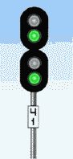

Рис. 33

На двухпутных участках, где движение по правильному железнодорожному пути осуществляется по сигналам автоблокировки, а по неправильному железнодорожному пути ‐ по показаниям локомотивных светофоров, а также на двухпутных участках, оборудованных автоматической локомотивной сигнализацией, применяемой как самостоятельное средство сигнализации и связи, выходными светофорами при отправлении с железнодорожной станции на неправильный железнодорожный путь допускается подавать сигнал: один желтый мигающий и один лунно‐белый огни ‐ разрешается поезду отправиться с железнодорожной станции и далее следовать по неправильному железнодорожному пути по показаниям локомотивного светофора (рис. 34).
При включении временных устройств организации движения по неправильному железнодорожному пути двухпутных и многопутных перегонов по сигналам локомотивных светофоров на период производства ремонтных, строительных и восстановительных работ допускается отправление поездов на неправильный железнодорожный путь по сигналам, установленным для правильного железнодорожного пути.
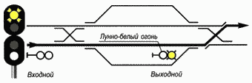

Рис. 34

Скорость движения при отправлении на неправильный железнодорожный путь на двухпутных (многопутных) участках, оборудованных постоянно действующей

двухсторонней автоблокировкой для движения по неправильному железнодорожному пути по показаниям локомотивного светофора, устанавливается владельцем инфраструктуры или владельцем железнодорожных путей необщего пользования.
- На железнодорожных станциях, имеющих выходные светофоры, при наличии ответвления, не оборудованного путевой блокировкой, готовность маршрута отправления на ответвление указывается одним лунно‐белым огнем выходного светофора; поезда отправляются на ответвление с выдачей машинисту ключа‐жезла или бланка ДУ‐50 (далее
‐ Путевая записка) при лунно‐белом огне и погашенном красном огне выходного светофора (рис. 35).
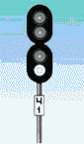

Рис. 35
На железнодорожных станциях железнодорожных путей необщего пользования, имеющих выходные светофоры, при наличии ответвления, не оборудованного путевой блокировкой для указания готовности маршрута отправления на ответвление, выходные светофоры могут дополняться соответствующими показаниями, значения которых устанавливаются владельцем железнодорожных путей необщего пользования.
При наличии на железнодорожных станциях маневровой сигнализации, при готовности маршрута отправления на ответвление сигнал один лунно‐белый огонь дополняется показанием маршрутного указателя.
На железнодорожных станциях, где отправление поездов производится с железнодорожных путей, не имеющих достаточной длины, когда голова поезда находится за выходным (маршрутным) светофором, на его обратной стороне устанавливается повторительная головка, сигнализирующая зеленым огнем при открытом выходном (маршрутном) светофоре и свободности впереди двух и более блок‐участков (рис. 36).

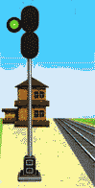

Рис. 36

- Маршрутными светофорами в зависимости от места их установки подаются сигналы:
  - один зеленый огонь ‐ разрешается движение с установленной скоростью; следующий светофор (маршрутный или выходной) открыт;
  - один желтый огонь ‐ разрешается движение с готовностью остановиться; следующий светофор (маршрутный или выходной) закрыт;
  - один желтый мигающий огонь ‐ разрешается проследование светофора с установленной скоростью; следующий светофор (маршрутный или выходной) открыт и требует проследования его с уменьшенной скоростью;
  - два желтых огня, из них верхний мигающий ‐ разрешается проследование светофора с уменьшенной скоростью; поезд следует на боковой железнодорожный путь; следующий светофор (маршрутный или выходной) открыт;
  - два желтых огня ‐ разрешается проследование светофора с уменьшенной скоростью и готовностью остановиться на железнодорожной станции; поезд следует на боковой железнодорожный путь; следующий светофор закрыт;
  - один красный огонь ‐ стой! Запрещается проезжать сигнал.
- Проходными светофорами на участках, оборудованных автоблокировкой, подаются сигналы:
  - один зеленый огонь ‐ разрешается движение с установленной скоростью; впереди свободны два или более блок‐участка (рис. 37);
  - один желтый огонь ‐ разрешается движение с готовностью остановиться; следующий светофор закрыт (рис. 38);
  - один красный огонь ‐ стой! Запрещается проезжать сигнал (рис. 39).

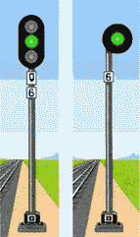

Рис. 37


Рис. 38

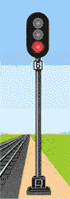

Рис. 39

- На участках, оборудованных автоблокировкой с трехзначной сигнализацией, на светофоре (входном, маршрутном, выходном или проходном), ограждающем на главном железнодорожном пути блок‐участок длиной менее требуемого тормозного пути, устанавливается световой указатель белого цвета в виде двух вертикальных стрел (рис. 38), а на предупредительном к нему светофоре ‐ такой же указатель в виде одной стрелы (рис. 37).
Допускается применение на светофоре (входном, маршрутном), ограждающем на главном железнодорожном пути железнодорожной станции блок‐участок длиной менее требуемого тормозного пути, сигнала ‐ один зеленый и один желтый огни ‐ разрешается движение с уменьшенной скоростью, при введении которого световые указатели не устанавливаются.
Световые указатели сохраняют сигнальные значения и в погашенном состоянии.
- На участках, оборудованных автоблокировкой с четырехзначной сигнализацией, проходными, входными, маршрутными по главному железнодорожному пути и выходными светофорами подаются сигналы:
  - один зеленый огонь ‐ впереди свободны три или более блок‐участка;
  - один желтый и один зеленый огни ‐ впереди свободны два блок‐участка (рис. 40);
  - один желтый огонь ‐ впереди свободен один блок‐участок;
  - один красный огонь ‐ стой! Запрещается проезжать сигнал.

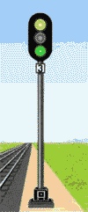

Рис. 40

- На участках, оборудованных автоблокировкой с трехзначной или четырехзначной сигнализацией, на проходных светофорах, расположенных перед входными светофорами (предвходных), применяются, кроме того, сигналы:
  - один желтый мигающий огонь ‐ разрешается движение с установленной скоростью; входной светофор открыт и требует проследования его с уменьшенной скоростью; поезд принимается на боковой железнодорожный путь железнодорожной станции (рис. 41);
  - один зеленый мигающий огонь ‐ разрешается движение с установленной скоростью; входной светофор открыт и требует проследования его со скоростью не более
80 км/ч; поезд принимается на боковой железнодорожный путь железнодорожной станции (рис. 42). При движении по стрелочным переводам, допускающим следование на боковой железнодорожный путь железнодорожной станции со скоростью до 120 км/ч, на предвходном светофоре также подается сигнал ‐ один зеленый мигающий огонь.
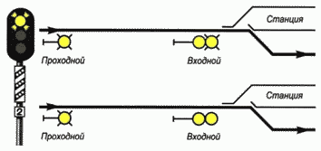

Рис. 41

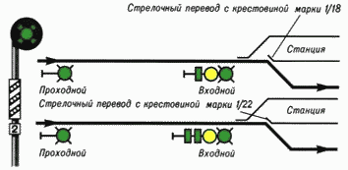

Рис. 42

На мачте предвходного светофора устанавливается оповестительная табличка в виде трех наклонных полос с отражателями на них, которая размещается между нижним краем фонового щита и литерной табличкой (рис. 41, 42).
Аналогичная табличка устанавливается на обратной стороне мачты светофора, который является предвходным при следовании по неправильному железнодорожному пути.
- Проходными светофорами на участках, оборудованных полуавтоматической блокировкой, подаются сигналы:
  - один зеленый огонь ‐ разрешается движение с установленной скоростью; перегон до следующей железнодорожной станции (путевого поста) свободен (рис. 43);


Рис. 43



Рис. 44
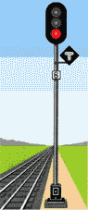

Рис. 45

  - один красный огонь ‐ стой! Запрещается проезжать сигнал (рис. 44).
- На участках с автоблокировкой условно‐разрешающий сигнал проходного светофора, расположенного на затяжном подъеме, подаваемый знаком в виде буквы "Т" прозрачно‐белого цвета с отражателями, нанесенным на щите, закрепляемым на опоре светофора (рис. 45), разрешает грузовому поезду проследование светофора с красным огнем со скоростью на железнодорожных путях общего пользования ‐ не более 20 км/ч, а на железнодорожных путях необщего пользования ‐ не более 15 км/ч, с особой бдительностью и готовностью немедленно остановиться, если встретится препятствие для дальнейшего движения.
- Светофорами прикрытия подаются сигналы:
  - один зеленый огонь ‐ разрешается движение с установленной скоростью (рис. 46);
  - один красный огонь ‐ стой! Запрещается проезжать сигнал (рис. 47).

Не допускается совмещение светофоров прикрытия с другими светофорами.


Рис. 46


Рис. 47

- Заградительными светофорами подается сигнал: один красный огонь ‐ стой! Запрещается проезжать сигнал (рис. 48).



Рис. 48
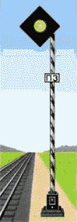

Рис. 49



Рис. 50

Предупредительными светофорами перед заградительными подается сигнал один желтый огонь ‐ разрешается движение с готовностью остановиться; основной заградительный светофор закрыт (рис. 49).
Нормально сигнальные огни заградительных светофоров и предупредительных к ним не горят (рис. 50), и в этом положении светофоры сигнального значения не имеют. В отдельных случаях по решению владельца инфраструктуры или владельца железнодорожных путей необщего пользования могут применяться заградительные и предупредительные к ним светофоры с непрерывно горящими сигнальными огнями.
Мачты заградительных светофоров имеют отличительную окраску ‐ чередующиеся черные и белые наклонные полосы.
Заградительные светофоры могут быть совмещены с маневровыми светофорами, в том числе карликового типа.
- Предупредительными светофорами перед входными, проходными и светофорами прикрытия на участках, не оборудованных автоблокировкой, подаются сигналы:
  - один зеленый огонь ‐ разрешается движение с установленной скоростью; основной светофор открыт (рис. 51);
  - один желтый огонь ‐ разрешается движение с готовностью остановиться; основной светофор закрыт (рис. 52);
  - один желтый мигающий огонь ‐ разрешается движение с установленной скоростью; входной светофор открыт и требует проследования его с уменьшенной скоростью; поезд принимается на боковой железнодорожный путь железнодорожной станции.



Рис. 51


Рис. 52
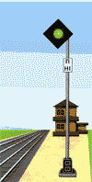

Рис. 53

- Повторительный светофор с одним зеленым огнем указывает, что выходной или маршрутный светофор открыт (рис. 53).
На железнодорожных путях необщего пользования могут применяться повторительные светофоры, подающие сигналы:
- один лунно‐белый огонь ‐ маневровый светофор открыт (рис. 54);
- один желтый огонь ‐ въездной (выездной), технологический светофор открыт (рис.
55).
Нормально сигнальные огни повторительных светофоров не горят, и в этом
положении светофоры сигнального значения не имеют.


Рис. 54


Рис. 55

Пассажирские поезда, имеющие остановку на железнодорожной станции с такими светофорами, могут быть приведены в движение только при наличии зеленого огня на повторительном светофоре. Порядок проезда неисправного повторительного светофора (или выходного) светофора устанавливается Инструкцией по движению поездов и маневровой работе на железнодорожном транспорте Российской Федерации в соответствии с приложением N 8 к настоящим Правилам.
- На участках, оборудованных автоблокировкой и автоматической локомотивной сигнализацией, локомотивными светофорами подаются сигналы:
  - зеленый огонь ‐ разрешается движение; на путевом светофоре, к которому приближается поезд, горит зеленый огонь (рис. 56);
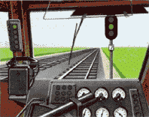

Рис. 56
  - желтый огонь ‐ разрешается движение; на путевом светофоре, к которому приближается поезд, горит один или два желтых огня (рис. 57);
  - желтый огонь с красным ‐ разрешается движение с готовностью остановиться; на путевом светофоре, к которому приближается поезд, горит красный огонь (рис. 58);
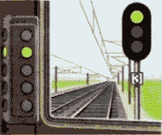

Рис. 57

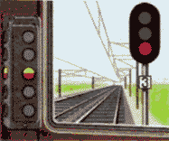

Рис. 58
  - красный огонь ‐ загорается в случае проезда путевого светофора с красным огнем
(рис. 59).
Белый огонь на локомотивном светофоре (рис. 60) указывает, что локомотивные устройства включены, но показания путевых светофоров на локомотивный светофор не передаются и машинист должен руководствоваться только показаниями путевых светофоров.
Локомотивный светофор также сигнализирует:
- зеленым огнем ‐ о приближении поезда к путевому светофору с одним желтым мигающим огнем, с одним зеленым мигающим огнем или с одним желтым и одним зеленым огнями и другими сигнальными показаниями, при которых допускается проследование светофора с установленной скоростью;
- желтым огнем ‐ о приближении поезда к путевому светофору с одним желтым и одним зеленым огнями, ограждающему блок‐участок, на котором не обеспечивается требуемая длина тормозного пути, с двумя желтыми огнями, из них верхний мигающий, а также с другими сигнальными показаниями, при которых требуется проследование светофора с уменьшенной скоростью.
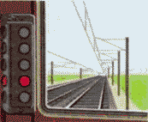

Рис. 59

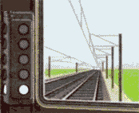

Рис. 60

- На участках, где автоматическая локомотивная сигнализация применяется как самостоятельное средство сигнализации и связи при движении поездов, локомотивными светофорами подаются сигналы:
  - зеленый огонь ‐ разрешается движение с установленной скоростью, впереди свободны два или более блок‐участка;
  - желтый огонь ‐ разрешается движение с уменьшенной скоростью, впереди свободен один блок‐участок;
  - желтый огонь с красным ‐ разрешается движение с готовностью остановиться; следующий блок‐участок занят.
В случае вступления поезда на занятый блок‐участок на локомотивном светофоре загорается красный огонь.
Белый огонь указывает, что локомотивные устройства включены, сигналы с железнодорожного пути на локомотив не передаются.
При подходе к путевым светофорам локомотивные светофоры подают сигналы, указанные в пункте 31 настоящего приложения.
На участках, оборудованных автоблокировкой или автоматической локомотивной сигнализацией, применяемой как самостоятельное средство сигнализации и связи при движении поездов, могут применяться устройства многозначной автоматической локомотивной сигнализации (рис. 61). Порядок их применения устанавливается владельцем инфраструктуры или владельцем железнодорожных путей необщего пользования.
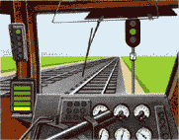

Рис. 61
- На железнодорожных путях необщего пользования въездными (выездными)
светофорами подаются сигналы:

- один желтый огонь ‐ разрешается въезд в производственное помещение (или выезд из него) (рис. 62);
- красный огонь ‐ стой! Въезд в производственное помещение (или выезд из него) запрещен (рис. 63).
Технологическими светофорами подаются сигналы:
- один желтый огонь ‐ разрешается подача вагонов к объекту, расположенному на железнодорожных путях необщего пользования, с готовностью остановиться (рис. 64);
- красный огонь ‐ стой (рис. 65);
- один лунно‐белый огонь, установленный на обратной стороне светофора ‐ убрать вагоны с объекта, расположенного на железнодорожном пути необщего пользования (рис. 66).
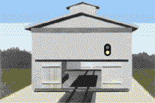

Рис. 62
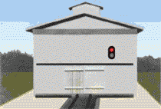

Рис. 63
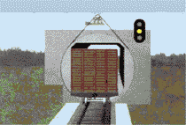

Рис. 64

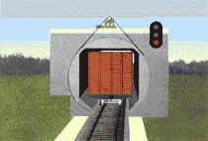

Рис. 65
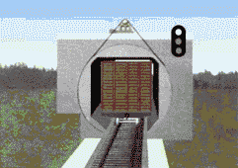

Рис. 66

На железнодорожном пути необщего пользования допускается применение сигнала: один лунно‐белый огонь, горящий одновременно с красным огнем ‐ убрать вагоны с объекта.
Показания въездных (выездных) и технологических светофоров дополняются звуковыми и световыми сигналами, порядок подачи и управления которыми устанавливается владельцем железнодорожных путей необщего пользования.
- Недействующие светофоры должны быть закрещены двумя планками, а сигнальные огни на них погашены (рис. 67).
Порядок временного включения огней недействующих светофоров для их проверки устанавливается владельцем инфраструктуры или владельцем железнодорожных путей необщего пользования.

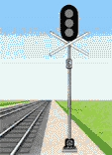

Рис. 67
- Сигналы ограждения на железнодорожном транспорте

- Диском желтого цвета (рис. 68) подается сигнал ‐ разрешается движение с уменьшением скорости и готовностью проследовать опасное место, огражденное сигнальными знаками "Начало опасного места" и "Конец опасного места" (рис. 95, 96), со скоростью, установленной владельцем инфраструктуры или владельцем железнодорожных путей необщего пользования.
Диском зеленого цвета (рис. 69) ‐ поезд проследовал опасное место. На однопутных участках машинист видит такой сигнал с левой стороны по направлению движения.
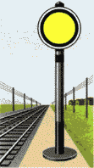

Рис. 68

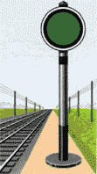

Рис. 69
Места, устанавливаемые владельцем инфраструктуры или владельцем железнодорожных путей необщего пользования и требующие постоянного уменьшения скорости, ограждаются с обеих сторон на железнодорожных путях общего пользования на расстоянии 50 м, а на железнодорожных путях необщего пользования ‐ 15 м от границ опасного места постоянными сигнальными знаками "Начало опасного места" и "Конец опасного места". От этих сигнальных знаков на расстоянии А, указанном в графе 3 таблицы 1, в зависимости от руководящего спуска и максимальной допускаемой скорости движения поездов на железнодорожных путях общего пользования устанавливаются постоянные сигналы уменьшения скорости, а на железнодорожных путях необщего пользования на расстоянии величины тормозного пути, определяемой и устанавливаемой владельцем железнодорожных путей необщего пользования (далее ‐ расстояние "Т") ‐ сигналы уменьшения скорости.
В таблице 1 и на всех схемах, указанных в настоящем приложении, расстояния даны в метрах.

Таблица 1

N  п/п | Руководящий спуск и максимальная допускаемая  скорость движения поездов на перегоне | Расстояние от сигнальных знаков "Начало опасного места" и "Конец опасного места" до сигналов уменьшения  скорости  А | Расстояние от переносных красных сигналов и от места внезапно возникшего препятствия до первой  петарды Б
1 | На перегонах, где имеются руководящие спуски менее 0,006, при скорости движения: грузовых поездов ‐ не более 80 км/ч, пассажирских и  рефрижераторных поездов  ‐ не более 100 км/ч | 800 | 1000

 | рефрижераторных поездов  100 ... 120 км/ч,  пассажирских поездов 100  ... 140 км/ч | 1000 | 1200
 | грузовых поездов 80 ... 90 км/ч | 1100 | 1300
 | пассажирских поездов  140 ... 160 км/ч | 1400 | 1600
2 | На перегонах, где имеются руководящие спуски 0,006 и круче, но не более 0,010, при скорости движения: грузовых поездов ‐ не более 80 км/ч, пассажирских и  рефрижераторных поездов  ‐ не более 100 км/ч | 1000 | 1200
2 | рефрижераторных поездов  100 ... 120 км/ч,  пассажирских поездов 100  ... 140 км/ч | 1100 | 1300
2 | грузовых поездов 80 ... 90 км/ч | 1300 | 1500
2 | пассажирских поездов 140  ... 160 км/ч | 1500 | 1700
3 | На перегонах, где имеются руководящие  спуски круче 0,010 | Устанавливается владельцем инфраструктуры
Схемы установки постоянных дисков уменьшения скорости и сигнальных знаков "Начало опасного места" и "Конец опасного места" владельца инфраструктуры на однопутном участке указаны на рис. 70, на одном из железнодорожных путей двухпутного участка ‐ на рис. 71, на обоих железнодорожных путях двухпутного участка ‐ на рис. 72, на железнодорожных путях необщего пользования ‐ соответственно на рис. 73, 74, 75.
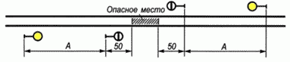

Рис. 70
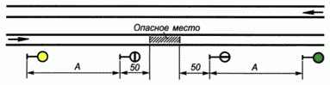

Рис. 71

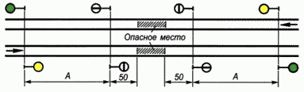

Рис. 72
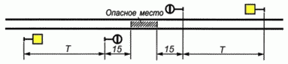

Рис. 73
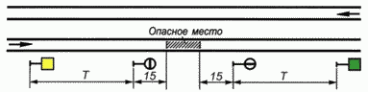

Рис. 74
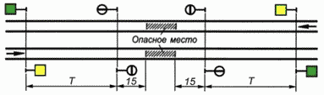

Рис. 75

- К переносным сигналам относятся:
  - щиты прямоугольной формы красного цвета с обеих сторон или с одной стороны красного, а с другой ‐ белого цвета;
  - квадратные щиты желтого цвета (обратная сторона зеленого цвета);
  - фонари на шестах с красным огнем и красные флаги на шестах.
- Переносными сигналами предъявляются требования:
  - прямоугольный щит красного цвета (или красный флаг на шесте) днем и красный огонь фонаря на шесте ночью ‐ стой! Запрещается проезжать сигнал (рис. 76);

  - квадратный щит желтого цвета днем и ночью (рис. 77) при расположении опасного места:
на перегоне ‐ разрешается движение с уменьшением скорости, впереди опасное место, требующее остановки или проследования с уменьшенной скоростью;
на главном железнодорожном пути железнодорожной станции ‐ разрешается движение с уменьшением скорости, впереди опасное место, требующее проследования с уменьшенной скоростью;
на остальных станционных железнодорожных путях ‐ разрешается проследование сигнала со скоростью, указанной в предупреждении, а при отсутствии его ‐ на железнодорожных путях общего пользования со скоростью не более 25 км/ч, а на железнодорожных путях необщего пользования ‐ со скоростью не более 15 км/ч.


Рис. 76


Рис. 77



Рис. 78

Обратная сторона квадратного щита (зеленого цвета) днем и ночью (рис. 78) на перегоне и на главном железнодорожном пути железнодорожной станции указывает на то, что машинист поезда имеет право повысить скорость до установленной после проследования опасного места всем составом.
- Всякое препятствие для движения поездов на перегоне должно быть ограждено сигналами остановки независимо от того, ожидается поезд или нет.
Места производства работ на перегоне, требующие остановки поездов, ограждаются так же, как и препятствия.
Препятствия на перегоне ограждаются с обеих сторон на железнодорожных путях общего пользования на расстоянии 50 м, а на железнодорожных путях необщего пользования ‐ 15 м от границ ограждаемого участка переносными красными сигналами. На железнодорожных путях общего пользования от этих сигналов на расстоянии Б, указанном в графе 4 таблицы 1, в зависимости от руководящего спуска и максимальной допускаемой скорости движения поездов на перегоне, укладывается по три петарды и на расстоянии 200 м от первой, ближней к месту работ петарды, в направлении от места работ, а на железнодорожных путях необщего пользования на расстоянии "Т" устанавливаются переносные сигналы уменьшения скорости.
На железнодорожных путях необщего пользования при движении вагонами вперед расстояние установки переносных сигналов увеличивается на длину поезда, обращающегося на конкретном участке.
Схемы ограждения препятствий и мест производства работ на железнодорожных путях общего пользования на однопутном участке приведены на рис. 79, на одном из железнодорожных путей двухпутного участка ‐ на рис. 80, на обоих железнодорожных путях двухпутного участка ‐ на рис. 81, а на железнодорожных путях необщего пользования ‐ соответственно на рис. 82, 83, 84.

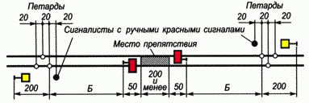
Рис. 79
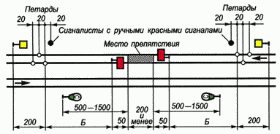

Рис. 80
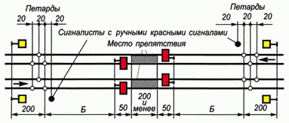
Рис. 81

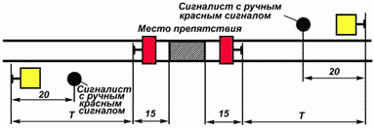
Рис. 82
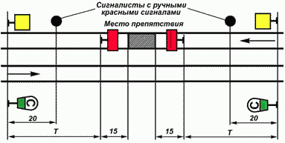

Рис. 83
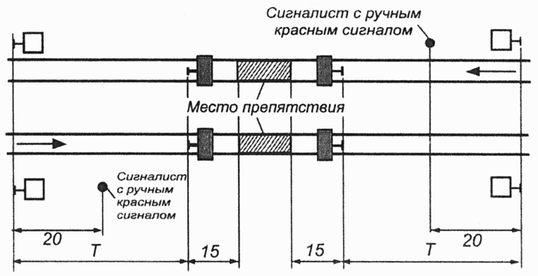
Рис. 84

На железнодорожных путях общего пользования переносные сигналы уменьшения скорости и петарды должны находиться под охраной сигналистов, стоящих с ручными красными сигналами в 20 м от первой петарды, а на железнодорожных путях необщего пользования ‐ от сигналов уменьшения скорости в сторону места работ (места препятствия). Переносные красные сигналы должны находиться под наблюдением руководителя работ.

При производстве работ развернутым фронтом (более 200 м) места работ ограждаются в порядке, указанном на рис. 85. На железнодорожных путях общего пользования переносные красные сигналы, установленные на расстоянии 50 м, а на железнодорожных путях необщего пользования ‐ 15 м от границ участка, требующего ограждения, должны находиться под охраной стоящих около них сигналистов с ручными красными сигналами.
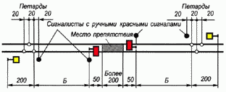

Рис. 85

Если место препятствия или производства работ на перегоне находится вблизи железнодорожной станции и оградить это место в установленном порядке невозможно, то со стороны перегона оно ограждается так, как указано в настоящем пункте, а со стороны железнодорожной станции переносной красный сигнал устанавливается на оси железнодорожного пути против входного светофора (или сигнального знака "Граница станции"). При этом на железнодорожных путях общего пользования с укладкой трех петард, охраняемых сигналистом (рис. 86), а для железнодорожных путей необщего пользования без укладки петард (рис. 87). Если место препятствия или производства работ расположено на расстоянии менее 60 м от входного светофора (или сигнального знака "Граница станции"), то петарды со стороны железнодорожной станции не укладываются, а на железнодорожных путях необщего пользования не устанавливаются переносные сигналы уменьшения скорости. Схема ограждения препятствия перед входным светофором на железнодорожных путях общего пользования приведена на рис. 86, а на железнодорожных путях необщего пользования ‐ на рис. 87.
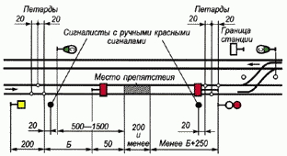

Рис. 86

На железнодорожных путях необщего пользования место препятствия для

производства работ на перегонах, требующее следования поездов с уменьшенной скоростью, ограждается на расстоянии "Т" от границ ограждаемого участка переносными сигналами уменьшения скорости.
Схема установки сигнала уменьшения скорости на однопутном перегоне приведена на рис. 88, на одном из железнодорожных путей двухпутного перегона ‐ на рис. 89, на обоих железнодорожных путях двухпутного перегона ‐ на рис. 90.
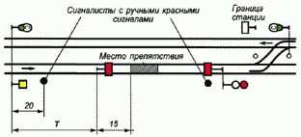

Рис. 87
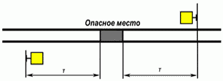

Рис. 88
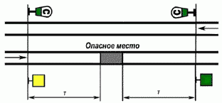

Рис. 89

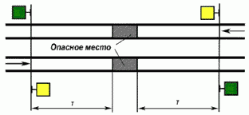

Рис. 90
При подходе поезда к переносному желтому сигналу машинист обязан подать один длинный свисток локомотива, моторвагонного поезда, специального самоходного железнодорожного подвижного состава, а при подходе к сигналисту с ручным красным сигналом подать сигнал остановки и принять меры к немедленной остановке поезда, чтобы остановиться, не проезжая переносного красного сигнала.
Сигналисты для отличия от других работников железнодорожного транспорта должны носить головной убор с верхом желтого цвета.
Места препятствий для движения поездов и места производства работ на многопутных перегонах ограждаются в соответствии с порядком, установленным владельцем инфраструктуры, владельцем железнодорожных путей необщего пользования.
- При внезапном возникновении препятствия на перегоне и отсутствии необходимых переносных сигналов следует немедленно на месте препятствия установить сигнал остановки (рис. 91): днем ‐ красный флаг, ночью ‐ фонарь с красным огнем и с обеих сторон на железнодорожных путях общего пользования на расстоянии Б, указанном в графе 4 таблицы 1, в зависимости от руководящего спуска и максимальной допускаемой скорости движения поездов на перегоне уложить по три петарды, а на железнодорожных путях необщего пользования установить сигнал остановки со стороны ожидаемого поезда ‐ на расстоянии "Т".
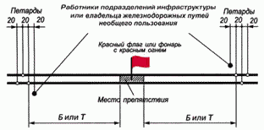

Рис. 91

Петарды должны охраняться работниками подразделений владельца инфраструктуры или владельца железнодорожных путей необщего пользования, которые обязаны стоять с ручными красными сигналами на расстоянии 20 м от первой петарды в

сторону места препятствия.
Сигналы устанавливаются в первую очередь со стороны ожидаемого поезда. На однопутных участках, если неизвестно с какой стороны ожидается поезд, сигналы устанавливаются в первую очередь со стороны спуска к ограждаемому месту, а на площадке ‐ со стороны кривой или выемки.
Детальный порядок действий работников при ограждении внезапно возникших препятствий определяется владельцем инфраструктуры, владельцем железнодорожных путей необщего пользования.
- Места, через которые поезда могут проходить только с проводником (со скоростью менее 15 км/ч), а также сплетения железнодорожных путей на двухпутных участках в одном уровне ограждаются как место препятствия для движения, но без укладки петард. Об установке этих сигналов на поезда выдаются письменные предупреждения.
При необходимости пропустить с проводником поезд, на который не выдано предупреждение, укладка петард обязательна.
Если пропуск поездов с проводником устанавливается на продолжительное время, то переносные красные сигналы допускается заменять светофорами прикрытия, оставляемыми в закрытом положении, с установкой впереди них предупредительных светофоров (рис. 92).
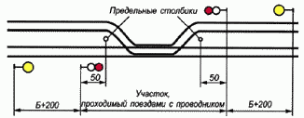

Рис. 92

Места установки светофоров прикрытия определяются владельцем инфраструктуры, владельцем железнодорожных путей необщего пользования.
При открытии с обеих сторон ограждаемого места путевых постов движение поездов между этими постами производится по одному из применяемых средств сигнализации и связи без проводника. В отдельных случаях при этом для наблюдения за следованием поезда по огражденному месту с установленной скоростью может назначаться и проводник.
- Петарды во всех случаях укладываются в количестве трех штук: две на правом рельсе железнодорожного пути по ходу поезда и одна на левом (рис. 91). Расстояние между петардами должно быть по 20 м.
- Переносные сигналы уменьшения скорости и сигнальные знаки "Начало опасного места" и "Конец опасного места" устанавливаются на железнодорожных путях общего пользования по схемам, указанным на рис. 70, 71, 72, а на железнодорожных путях необщего пользования ‐ на рис. 73, 74, 75.
Если место, требующее уменьшения скорости на перегоне, расположено вблизи железнодорожной станции и оградить его в установленном порядке невозможно, то со стороны перегона оно ограждается так, как указано в настоящем пункте, а со стороны железнодорожной станции на железнодорожных путях общего пользования ‐ в порядке,

указанном на рис. 93, а на железнодорожных путях необщего пользования ‐ на рис. 94.
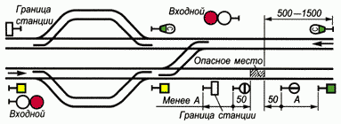

Рис. 93
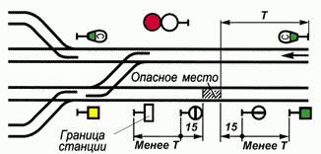

Рис. 94
При подходе к переносному желтому сигналу машинист локомотива, моторвагонного поезда, специального самоходного железнодорожного подвижного состава обязан подать один длинный свисток и вести поезд так, чтобы проследовать место, огражденное переносными сигнальными знаками "Начало опасного места" (рис. 95) и "Конец опасного места" (рис. 96), со скоростью, указанной в предупреждении, а при отсутствии предупреждения на железнодорожных путях общего пользования ‐ со скоростью не более 25 км/ч, а на железнодорожных путях необщего пользования ‐ не более 15 км/ч.
Сигнальный знак "Конец опасного места" помещается на обратной стороне знака
"Начало опасного места".

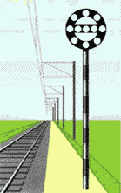

Рис. 95
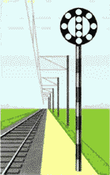

Рис. 96
Переносные сигналы уменьшения скорости и сигнальные знаки "Начало опасного места" и "Конец опасного места" на станционных железнодорожных путях и многопутных перегонах могут применяться с укороченными шестами.
- Места производства работ на железнодорожном пути, не требующие ограждения сигналами остановки или уменьшения скорости, но требующие предупреждения работающих о приближении поезда, ограждаются переносными сигнальными знаками "С" ‐ подача свистка, которые устанавливаются у железнодорожного пути, где производятся работы, а также у каждого смежного главного железнодорожного пути. Расстановка сигнальных знаков "С" показана на рис. 97, где для железнодорожных путей необщего пользования расстояние от места работ до сигнального знака "С" равно расстоянию "Т".
Переносные сигнальные знаки "С" устанавливаются таким же порядком у смежных главных железнодорожных путей и при производстве работ, огражденных сигналами

остановки (рис. 80, 86 ‐ 90) или сигналами уменьшения скорости.
На перегонах, где обращаются поезда со скоростью более 120 км/ч, переносные сигнальные знаки "С" устанавливаются на расстоянии 800 ‐ 1500 м от границ участка работ.
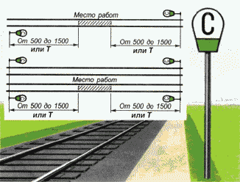

Рис. 97

- Всякое препятствие для движения по станционным железнодорожным путям и стрелочным переводам должно быть ограждено сигналами остановки независимо от того, ожидается поезд (маневровый состав) или нет.
При ограждении на станционном железнодорожном пути места препятствия или производства работ сигналами остановки все ведущие к этому месту стрелки устанавливаются в такое положение, чтобы на него не мог выехать железнодорожный подвижной состав, и запираются или зашиваются костылями. На месте препятствия или производства работ на оси железнодорожного пути устанавливается переносной красный сигнал (рис. 98).
Если какие‐либо из этих стрелок направлены остряками в сторону места препятствия или производства работ и не дают возможности изолировать железнодорожный путь, такое место с обеих сторон ограждается переносными красными сигналами, устанавливаемыми на железнодорожных путях общего пользования на расстоянии 50 м, а на железнодорожных путях необщего пользования ‐ 15 м от границ места препятствия или производства работ (рис. 99). В том случае, когда остряки стрелок на железнодорожных путях общего пользования расположены ближе чем на 50 м, а на железнодорожных путях необщего пользования ‐ ближе чем на 15 м от места препятствия или производства работ, между остряками каждой такой стрелки устанавливается переносной красный сигнал (рис. 100).

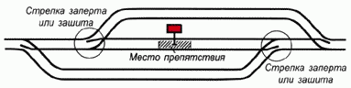
Рис. 98
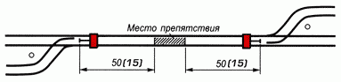

Рис. 99
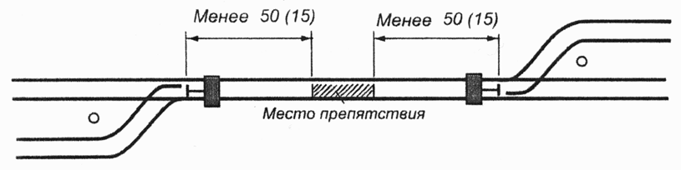
Рис. 100

При ограждении переносными красными сигналами места препятствия или производства работ на стрелочном переводе сигналы устанавливаются: со стороны крестовины ‐ против предельного столбика на оси каждого из сходящихся железнодорожных путей; с противоположной стороны на железнодорожных путях общего пользования ‐ в 50 м, а на железнодорожных путях необщего пользования ‐ в 15 м от остряка стрелки (рис. 101).
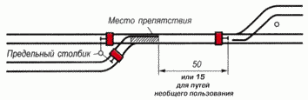

Рис. 101

Если вблизи от стрелочного перевода, подлежащего ограждению, расположена другая стрелка, которую можно поставить в такое положение, что на стрелочный перевод, где имеется препятствие, не может выехать железнодорожный подвижной состав, то

стрелка в таком положении запирается или зашивается. В этом случае переносной красный сигнал со стороны такой изолирующей стрелки не ставится (рис. 102).
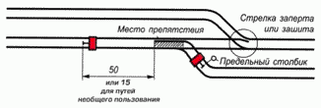

Рис. 102

Когда стрелку в указанное положение поставить нельзя, то на железнодорожных путях общего пользования на расстоянии 50 м, а на железнодорожных путях необщего пользования ‐ 15 м от места препятствия или производства работ в направлении к этой стрелке устанавливается переносной красный сигнал (рис. 101).
Если место препятствия или производства работ находится на входной стрелке, то со стороны перегона оно ограждается закрытым входным сигналом, а со стороны железнодорожной станции ‐ переносными красными сигналами, устанавливаемыми на оси каждого из сходящихся железнодорожных путей против предельного столбика (рис. 103).
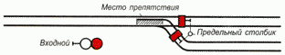

Рис. 103

Когда место препятствия или производства работ находится между входной стрелкой и входным сигналом, то со стороны перегона оно ограждается закрытым входным сигналом, а со стороны железнодорожной станции ‐ переносным красным сигналом, установленным между остряками входной стрелки (рис. 104).
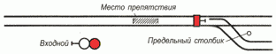

Рис. 104

Дежурный стрелочного поста, обнаруживший препятствие на стрелочном переводе, должен немедленно установить один переносной красный сигнал на месте препятствия (до начала работ по ремонту) и доложить об этом дежурному по железнодорожной станции.
- Место, требующее уменьшения скорости, расположенное на главном железнодорожном пути железнодорожной станции, ограждается переносными

сигналами уменьшения скорости и сигнальными знаками "Начало опасного места" и
"Конец опасного места", как показано на рис. 105 и 106.
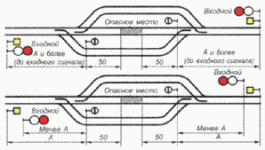

Рис. 105
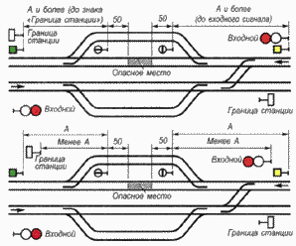

Рис. 106
Если место, требующее уменьшения скорости, расположено на остальных станционных железнодорожных путях, то оно ограждается только переносными сигналами уменьшения скорости. Порядок установки этих сигналов указан на рис. 107.
На железнодорожных станциях железнодорожных путей необщего пользования, не оборудованных устройствами электрической централизации стрелок и светофоров, в случае остановки поезда в горловине железнодорожной станции и отсутствии прохода (установленного расстояния между осями станционных железнодорожных путей) по смежным железнодорожным путям, все выходы с этих железнодорожных путей ограждаются сигналами остановки (рис. 108).

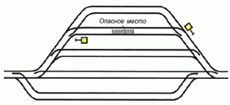
Рис. 107
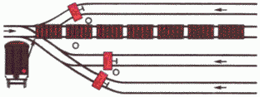

Рис. 108

- Вагоны, ремонтируемые на станционных железнодорожных путях, и вагоны с опасными грузами класса I (взрывчатыми материалами), пассажирские вагоны, стоящие на отдельных железнодорожных путях, ограждаются переносными красными сигналами, устанавливаемыми на железнодорожных путях общего пользования на оси железнодорожного пути на расстоянии не менее 50 м, а на железнодорожных путях необщего пользования ‐ не менее 15 м (на сквозных железнодорожных путях ‐ с обеих сторон, а на тупиковых железнодорожных путях ‐ со стороны стрелочного перевода).
Если в этом случае крайний вагон на железнодорожных путях общего пользования находится от предельного столбика менее чем на 50 м, а на железнодорожных путях необщего пользования ‐ менее 15 м, то переносной красный сигнал с этой стороны устанавливается на оси железнодорожного пути против предельного столбика.
На железнодорожных станциях железнодорожных путей необщего пользования, оборудованных устройствами электрической централизации стрелок и светофоров, железнодорожные пути, на которых производится очистка вагонов, устранение коммерческих неисправностей, безотцепочный ремонт и техническое обслуживание вагонов оборудуются устройствами ограждения, исключающими въезд железнодорожного подвижного состава.
При техническом обслуживании и ремонте вагонов могут применяться устройства и централизованного ограждения составов, при этом порядок ограждения составов или отдельных групп вагонов при их техническом обслуживании и ремонте в зависимости от местных условий устанавливается владельцем инфраструктуры, владельцем железнодорожных путей необщего пользования.
- При вынужденной остановке на перегоне пассажирского поезда ограждение производит проводник последнего пассажирского вагона по указанию машиниста в случаях:
  - затребования восстановительного или пожарного поезда, а также

вспомогательного локомотива, если помощь оказывается с хвоста;
  - если поезд был отправлен при перерыве действия всех средств сигнализации и связи по правильному железнодорожному пути на двухпутный перегон или однопутный перегон с извещением об отправлении за ним другого поезда.
Проводник последнего пассажирского вагона, ограждающий остановившийся поезд, должен привести в действие ручной тормоз, уложить на расстоянии 800 м от хвоста поезда петарды, после чего отойти от места уложенных петард обратно к поезду на 20 м и показывать ручной красный сигнал в сторону перегона (рис. 109).
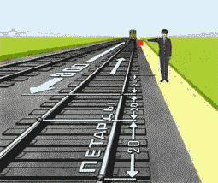

Рис. 109

При вынужденной остановке на перегоне других поездов они ограждаются в случаях, когда отправление было произведено в условиях перерыва действия всех средств сигнализации и связи по правильному железнодорожному пути на двухпутный перегон или однопутный перегон с выдачей извещения об отправлении за ним другого поезда. При этом ограждение производится помощником машиниста, который должен немедленно после остановки перейти в хвост поезда, проверить наличие поездного сигнала, внимательно наблюдать за перегоном и в случае появления следом идущего поезда принять меры к его остановке.
Если помощь остановившемуся поезду оказывается с головы, машинист ведущего локомотива при приближении восстановительного или пожарного поезда или вспомогательного локомотива должен подавать сигнал общей тревоги; ночью и днем при плохой видимости включить прожектор.
- Проводник вагона, ограждающий хвост остановившегося на перегоне пассажирского поезда, возвращается к составу только после подхода и остановки восстановительного или пожарного поезда или вспомогательного локомотива или при передаче ограждения другому работнику, подошедшему к месту остановки пассажирского поезда.
Помощник машиниста, находящийся у хвоста поезда, отправленного при перерыве действия всех средств сигнализации и связи, возвращается на локомотив только после подхода и остановки следом идущего поезда или по сигналу машиниста, подаваемому свистком локомотива, если миновала надобность в ограждении.
- На участках, оборудованных автоблокировкой, при остановке на перегоне пассажирского поезда проводник последнего пассажирского вагона обязан проверить

видимость поездных сигналов, внимательно наблюдать за перегоном и в случае появления следом идущего поезда принять меры к его остановке.
- При вынужденной остановке поезда на двухпутном или многопутном перегоне вследствие схода с рельсов, столкновения, развалившегося груза и т.п., когда требуется оградить место препятствия для движения поездов, возникшее на смежном железнодорожном пути, машинист должен подавать сигнал общей тревоги.
При этом в случае остановки пассажирского поезда ограждение производится со стороны головы поезда помощником машиниста, а с хвоста ‐ проводником последнего пассажирского вагона укладкой петард на расстоянии 1000 м от головы и хвоста поезда, как указано на рис. 110.
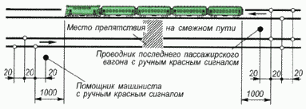

Рис. 110

Кроме того, машинист пассажирского поезда сообщает о случившемся с использованием имеющихся средств связи диспетчеру поездному или дежурным по железнодорожным станциям, ограничивающим перегон, а также машинисту локомотива, следующего по смежному железнодорожному пути.
На железнодорожных путях необщего пользования, если поезд сопровождается составителем, ограждение места препятствия производится со стороны головы поезда ‐ помощником машиниста, а с хвоста ‐ составителем, которые отходят на расстояние "Т", и показывают ручной красный сигнал в сторону перегона соответственно с головы и хвоста поезда. Если поезд не сопровождается составителем, ограждение места препятствия на смежном железнодорожном пути производится помощником машиниста со стороны ожидаемого поезда на расстоянии "Т". В случае получения машинистом поезда сообщения об отправлении поезда по неправильному железнодорожному пути, он должен свистком локомотива вызвать помощника машиниста для ограждения препятствия с противоположной стороны.
При остановке остальных поездов ограждение производится помощником машиниста укладкой петард на смежном железнодорожном пути со стороны ожидаемого по этому железнодорожному пути поезда на расстоянии 1000 м от места препятствия (рис. 111). Если голова поезда находится от места препятствия на расстоянии более 1000 м, петарды на смежном железнодорожном пути укладываются напротив локомотива. Если машинистом поезда будет получено сообщение о том, что по смежному железнодорожному пути отправлен поезд в неправильном направлении, он должен по радиосвязи или свистком локомотива вызвать помощника машиниста для укладки петард на таком же расстоянии от места препятствия с противоположной стороны, а на железнодорожных путях необщего пользования для ограждения препятствия с противоположной стороны.
На участках, где обращаются пассажирские поезда со скоростью свыше 120 км/ч,

расстояния, на которые необходимо укладывать петарды, устанавливаются владельцем инфраструктуры.
После укладки петард помощник машиниста и проводник вагона должны отойти от места уложенных петард обратно к поезду на 20 м и показывать красный сигнал в сторону возможного приближения поезда.
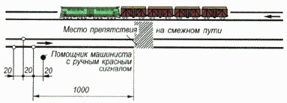

Рис. 111
- К ограждению хвоста и головы поезда, имеющего вынужденную остановку на перегоне, а также мест препятствий для движения поездов на смежном железнодорожном пути двухпутного или многопутного перегона по распоряжению машиниста ведущего локомотива могут быть привлечены работники локомотивной бригады, проводники пассажирских вагонов, кондукторы.
К ограждению хвоста и головы поезда, имеющего вынужденную остановку на перегоне, а также мест препятствий для движения поездов на смежном железнодорожном пути двухпутного или многопутного перегона могут привлекаться и иные работники, установленные приказом соответственно владельца инфраструктуры или владельца железнодорожных путей необщего пользования.
При обслуживании локомотивов пассажирских поездов одним машинистом ограждение поезда при вынужденной остановке на перегоне производится начальником (механиком‐бригадиром) пассажирского поезда и проводниками вагонов по указанию машиниста, передаваемому по радиосвязи.
При обслуживании локомотивов грузовых поездов одним машинистом ограждение поезда при вынужденной остановке на перегоне производится в соответствии с порядком, устанавливаемым владельцем инфраструктуры, владельцем железнодорожных путей необщего пользования.

- Ручные сигналы на железнодорожном транспорте
- Ручными сигналами предъявляются требования:
  - красным развернутым флагом днем и красным огнем ручного фонаря ночью ‐ стой! Движение запрещено (рис. 112).
При отсутствии днем красного флага, а ночью ручного фонаря с красным огнем сигналы остановки подаются: днем ‐ движением по кругу желтого флага, руки или какого‐ либо предмета; ночью ‐ движением по кругу фонаря с огнем любого цвета (рис. 113);

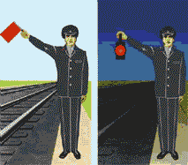

Рис. 112
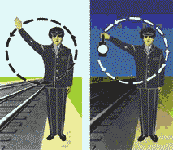

Рис. 113
  - желтым развернутым флагом днем и желтым огнем ручного фонаря ночью ‐ разрешается движение со скоростью, указанной в предупреждении или в распоряжении владельца инфраструктуры, владельца железнодорожных путей необщего пользования, а при отсутствии этих указаний на железнодорожных путях общего пользования со скоростью не более 25 км/ч, на железнодорожных путях необщего пользования ‐ не более 15 км/ч (рис. 114).
Желтый огонь ручного фонаря может применяться только в пределах железнодорожных станций. При отсутствии ночью ручного фонаря с желтым огнем сигнал уменьшения скорости на железнодорожной станции может подаваться медленным движением вверх и вниз ручного фонаря с прозрачно‐белым огнем (рис. 115).
Сигнал уменьшения скорости на перегоне ночью во всех случаях должен подаваться только медленным движением вверх и вниз ручного фонаря с прозрачно‐белым огнем (рис. 115).



Рис. 114


Рис. 115
- При опробовании автотормозов подаются сигналы:
  - требование машинисту произвести пробное торможение (после устного предупреждения): днем ‐ поднятой вертикально рукой, ночью ‐ поднятым ручным фонарем с прозрачно‐белым огнем (рис. 116). Машинист отвечает одним коротким свистком локомотива и приступает к торможению;
  - требование машинисту отпустить тормоза: днем ‐ движениями руки перед собой по горизонтальной линии, ночью ‐ такими же движениями ручного фонаря с прозрачно‐ белым огнем (рис. 117). Машинист отвечает двумя короткими свистками локомотива и отпускает тормоза.

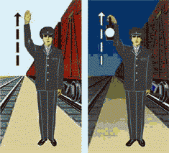

Рис. 116
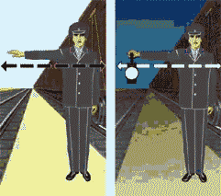

Рис. 117

Для передачи указания при опробовании автотормозов могут применяться радиосвязь или устройства двусторонней парковой связи.
- Дежурный по железнодорожной станции, где ему вменено в обязанность провожать поезда, при отправлении или проходе поезда по железнодорожной станции без остановки показывает: днем ‐ поднятый вертикально в вытянутой руке ручной диск, окрашенный в белый цвет с черным окаймлением, или свернутый желтый флаг; ночью ‐ поднятый ручной фонарь с зеленым огнем (рис. 118).

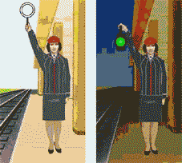

Рис. 118

Это означает, что поезд может отправиться с железнодорожной станции (с железнодорожных путей, не имеющих выходных сигналов, при наличии соответствующего разрешения на занятие перегона) или следовать безостановочно со скоростью, установленной для прохода по железнодорожной станции. Указанный сигнал при следовании поезда без остановки показывается до прохода локомотива прибывающего поезда мимо дежурного по железнодорожной станции.
Для остановки пассажирского, почтово‐багажного и грузопассажирского поезда, не имеющего ее по расписанию, дежурный по железнодорожной станции, где ему вменено в обязанность встречать поезда, должен показывать: днем ‐ ручной красный диск или развернутый красный флаг; ночью ‐ красный огонь ручного фонаря (рис. 119).


Рис. 119
Дежурный по железнодорожной станции встречает поезд, прибывающий на графиковую стоянку: днем ‐ поднятый вертикально в вытянутой руке ручной диск, окрашенный в белый цвет с черным окаймлением, или свернутый желтый флаг; ночью ‐

поднятый ручной фонарь с белым огнем.
На железнодорожных станциях, где рабочее место дежурного по железнодорожной станции вынесено на стрелочный пост, дежурный по железнодорожной станции в случае приема поезда на боковой железнодорожный путь или с остановкой на железнодорожной станции (вне зависимости от расписания) показывает: днем ‐ развернутый желтый флаг; ночью ‐ желтый огонь ручного фонаря.
Дежурный по железнодорожной станции должен встречать и провожать поезда в головном уборе с верхом красного цвета.
- Сигналисты и дежурные стрелочных постов встречают поезда:
  - в случае пропуска по главному железнодорожному пути без остановки на железнодорожной станции: днем ‐ со свернутым желтым флагом; ночью ‐ с прозрачно‐ белым огнем ручного фонаря (рис. 120);
  - в случае приема поезда на боковой железнодорожный путь или с остановкой на железнодорожной станции: днем ‐ с развернутым желтым флагом; ночью ‐ с желтым огнем ручного фонаря (рис. 121).
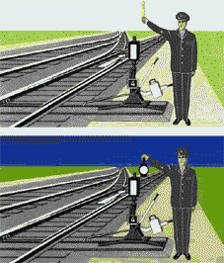

Рис. 120

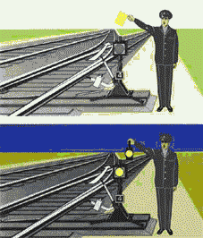

Рис. 121
- Сигналисты и дежурные стрелочных постов провожают поезда, отправляющиеся с железнодорожных станций, во всех случаях со свернутым желтым флагом днем и прозрачно‐белым огнем ручного фонаря ночью.
- Сигнал остановки с поезда подается машинисту локомотива: днем ‐ развернутым красным флагом; ночью ‐ красным огнем ручного фонаря.
- При отправлении пассажирского поезда с железнодорожной станции после остановки проводники пассажирских вагонов с радиокупе (штабного) и хвостового (кроме случаев отправления поездов с тупиковых железнодорожных путей) должны показывать в сторону пассажирской платформы (до конца платформы): днем ‐ свернутый желтый флаг; ночью ‐ ручной фонарь с прозрачно‐белым огнем.
Это указывает на благополучное следование пассажирского поезда. Проводники остальных вагонов при трогании поезда закрывают боковые двери вагона и наблюдают через тамбурное окно за возможной подачей сигналов при следовании вдоль пассажирской платформы.
При наличии в пассажирском поезде систем автоматического закрытия боковых дверей вагонов и системы контроля закрытого положения дверей проводники вагонов после автоматического закрытия дверей и начала движения поезда наблюдают через тамбурное окно за возможной подачей сигналов при следовании вдоль пассажирской платформы.
- На перегонах обходчики железнодорожных путей и искусственных сооружений и дежурные по железнодорожным переездам при свободности железнодорожного пути встречают поезда: днем ‐ со свернутым желтым флагом; ночью ‐ с прозрачно‐белым огнем ручного фонаря (рис. 122).
В местах, огражденных сигналами уменьшения скорости или остановки, они встречают поезда днем или ночью с сигналами, соответствующими установленным на железнодорожном пути.

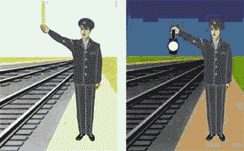

Рис. 122

- Сигнальные указатели и знаки на железнодорожном транспорте

- В тех случаях, когда необходимо указать железнодорожный путь приема или направление следования поезда или маневрового состава, применяются маршрутные световые указатели направления белого цвета (цифровые, буквенные или положения), помещаемые на мачтах светофоров или на отдельной мачте (рис. 123).
Для указания номера железнодорожного пути, с которого разрешено движение поезду, на групповых выходных и маршрутных светофорах устанавливаются маршрутные световые указатели зеленого цвета (рис. 124).
Эти указатели могут использоваться и для указания номера железнодорожного пути, с которого разрешено движение маневрового состава при наличии на выходном или маршрутном светофоре лунно‐белого огня.
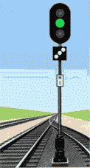

Рис. 123

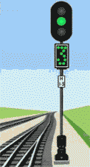

Рис. 124
- Освещаемые стрелочные указатели одиночных стрелок в обе стороны показывают:
  - стрелка установлена по прямому железнодорожному пути ‐ днем белый прямоугольник узкой стороны указателя; ночью ‐ молочно‐белый огонь (рис. 125);
  - стрелка установлена на боковой железнодорожный путь ‐ днем широкая сторона указателя; ночью ‐ желтый огонь (рис. 126).
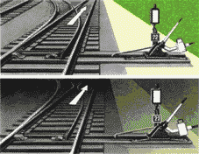

Рис. 125

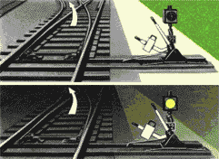

Рис. 126

- Положение перекрестных стрелок обозначается двумя обычными стрелочными указателями, которые показывают, что стрелки установлены:
  - по прямому железнодорожному пути ‐ днем на обоих указателях белые прямоугольники узкой стороны указателей; ночью ‐ молочно‐белые огни (рис. 127);
  - с пересечением прямого железнодорожного пути ‐ днем на обоих указателях широкие стороны указателей; ночью ‐ желтые огни (рис. 128);
  - с прямого на боковой железнодорожный путь ‐ днем на ближнем указателе видна широкая сторона указателя; ночью ‐ желтый огонь, а на дальнем ‐ днем виден белый прямоугольник узкой стороны указателя; ночью ‐ молочно‐белый огонь (рис. 129);
  - с бокового на прямой железнодорожный путь ‐ днем на ближнем указателе виден белый прямоугольник узкой стороны указателя; ночью ‐ молочно‐белый огонь, а на дальнем ‐ днем видна широкая сторона указателя; ночью ‐ желтый огонь (рис. 130).
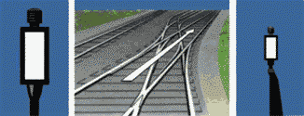

Рис. 127


Рис. 128
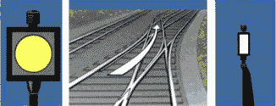

Рис. 129
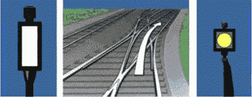

Рис. 130

На железнодорожных путях необщего пользования положение стрелок, управляемых с локомотива, определяется стрелочными указателями, которые показывают:
- стрелка установлена для движения по прямому железнодорожному пути ‐ днем и ночью молочно‐белый огонь (рис. 125);
- стрелка установлена на боковой железнодорожный путь ‐ днем и ночью желтый огонь (рис. 126).
- Неосвещаемые стрелочные указатели показывают:
  - стрелка установлена по прямому железнодорожному пути ‐ стреловидный указатель направлен ребром вдоль железнодорожного пути (рис. 131);
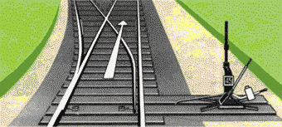

Рис. 131

  - стрелка установлена на боковой железнодорожный путь ‐ стреловидный указатель направлен в сторону бокового железнодорожного пути (рис. 132).
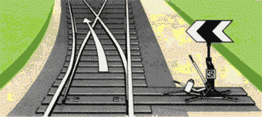

Рис. 132
- Указатели устройств сбрасывания и путевого заграждения показывают:
  - железнодорожный путь загражден ‐ днем виден белый круг с горизонтальной черной полосой; ночью ‐ молочно‐белый огонь с той же черной полосой (рис. 133);
  - заграждение с железнодорожного пути снято ‐ днем виден белый круг или прямоугольник с вертикальной черной полосой; ночью ‐ молочно‐белый огонь с той же черной полосой (рис. 134).
Места установки устройств сбрасывания (сбрасывающих башмаков, сбрасывающих остряков или сбрасывающих стрелок) оборудуются указателями в тех случаях, когда эти устройства не включены в централизацию и не имеют контроля заграждающего положения.
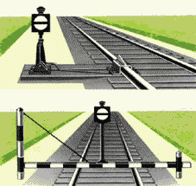

Рис. 133

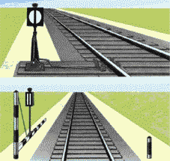

Рис. 134
Указатели путевого заграждения на упорах устанавливаются на правом конце бруса и дают сигнальное показание только в сторону железнодорожного пути (рис. 135). Эти указатели могут быть освещаемые и неосвещаемые, что определяется техническо‐ распорядительным актом железнодорожной станции.
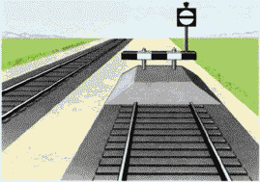

Рис. 135

В качестве сигнальных приборов путевого заграждения разрешается использовать типовые стрелочные фонари.
- Указатель гидравлической колонки ‐ фонарь ‐ показывает ночью красный огонь в обе стороны, если поворачивающаяся часть колонки установлена поперек железнодорожного пути; днем видна сама поворачивающаяся часть колонки, окрашенная в красный цвет, ‐ сигнал "Стой!" (рис. 136).

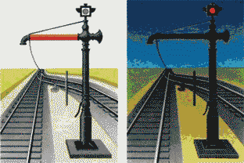

Рис. 136

Если поворачивающаяся часть колонки установлена вдоль железнодорожного пути, ночью виден в обе стороны прозрачно‐белый огонь.
- На участках железнодорожных путей, где установлены средства автоматического контроля технического состояния железнодорожного подвижного состава на ходу поезда применяются сигнальные световые указатели, помещаемые на опорах контактной сети или отдельных мачтах (рис. 137) или речевые информаторы.
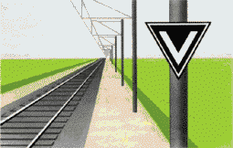

Рис. 137

Нормально сигнальные указатели не освещаются и сигнального значения не имеют. При появлении на сигнальном указателе светящихся полос прозрачно‐белого цвета,
сигнализирующих о наличии неисправных вагонов в составе поезда, или получении соответствующего сообщения речевого информатора, а также при получении по радиосвязи от дежурного по железнодорожной станции (диспетчера поездного) указания о возможности следования поезда на железнодорожную станцию или о необходимости немедленной его остановки на перегоне, машинист обязан:
- принять меры к плавному снижению скорости до 20 км/ч и следовать с особой бдительностью, наблюдая за составом, на железнодорожный путь приема железнодорожный станции с остановкой независимо от показаний выходного сигнала;
- остановить поезд служебным торможением на перегоне, сообщить об этом

машинистам поездов, находящихся на перегоне, осмотреть неисправные вагоны и доложить дежурному по железнодорожной станции (диспетчеру поездному) о возможности следования с поездом на железнодорожную станцию или затребования к составу осмотрщиков вагонов.
Дежурный по железнодорожной станции (диспетчер поездной) при этом принимает дополнительные меры, обеспечивающие безопасный пропуск поездов: информирует машинистов поездов, следующих по смежным железнодорожным путям и при необходимости задерживает отправление поездов с железнодорожной станции.
- На участках железнодорожных путей общего пользования, где применяется автоматическая локомотивная сигнализация как самостоятельное средство сигнализации и связи с фиксированными блок‐участками, на границах таких блок‐участков устанавливаются указатели границы блок‐участков со светоотражателями и цифровыми литерными табличками для обоих направлений движения (рис. 138).
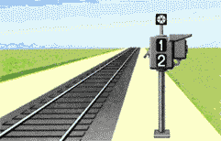

Рис. 138

На участках железнодорожных путей общего пользования, оборудованных автоматической блокировкой, где движение поездов по неправильному железнодорожному пути осуществляется по показаниям автоматической локомотивной сигнализации, границей блок‐участков являются проходные светофоры, установленные для движения по правильному железнодорожному пути. На таких светофорах с обратной стороны устанавливаются дополнительные литерные знаки, соответствующие знакам, установленным на светофоре для движения по правильному железнодорожному пути (рис. 139).
На светофоре, являющемся предвходным, устанавливается литерный знак и оповестительная табличка в виде трех наклонных полос с отражателями белого цвета.

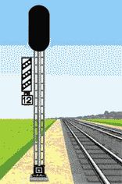

Рис. 139
- На электрифицированных участках постоянного тока перед воздушными промежутками, где в случае внезапного снятия напряжения в одной из секций контактной сети не допускается проход электроподвижного состава с поднятыми токоприемниками, применяются сигнальные световые указатели "Опустить токоприемник", помещаемые на опорах контактной сети или отдельных мачтах (рис. 140).
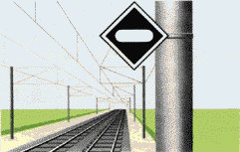

Рис. 140
При появлении на сигнальном указателе мигающей светящейся полосы прозрачно‐ белого цвета машинист обязан немедленно принять меры к проследованию ограждаемого воздушного промежутка с опущенными токоприемниками.
Нормально сигнальные полосы указателей не горят и в этом положении указатели сигнального значения не имеют.
- Постоянные сигнальные знаки "Газ" и "Нефть" (рис. 141, 142) устанавливаются в местах пересечения железнодорожных путей с нефте‐, газо‐, продуктопроводами непосредственно на опорах контактной сети или отдельных столбах и указывают на необходимость следования к месту пересечения с повышенным вниманием (бдительностью).

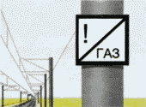
Рис. 141
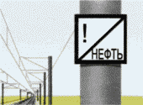

Рис. 142

Постоянные сигнальные знаки "Начало карстоопасного участка" и "Конец карстоопасного участка" (рис. 143, 144) устанавливаются в местах прохождения железнодорожных путей в закарстованных зонах непосредственно на опорах контактной сети или отдельных столбах и указывают на проследование огражденного участка с повышенным вниманием (бдительностью).
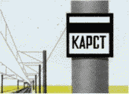

Рис. 143
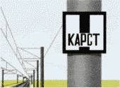

Рис. 144
- Постоянные сигнальные знаки "Начало торможения" (рис. 145) и "Конец торможения" (рис. 146) указывают машинисту локомотива места проверки действия автотормозов в пути следования.
Порядок расстановки таких сигнальных знаков утверждается владельцем инфраструктуры, владельцем железнодорожных путей необщего пользования.
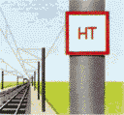

Рис. 145
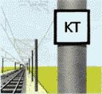

Рис. 146

- В случае применения сигнальных указателей "Опустить токоприемник" перед ним устанавливается постоянный сигнальный знак с отражателями "Внимание! Токораздел" (рис. 147).
Постоянный сигнальный знак "Поднять токоприемник" с отражателями на нем устанавливается за воздушным промежутком в направлении движения (рис. 148).
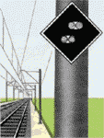

Рис. 147

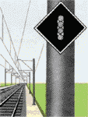

Рис. 148

Схема установки сигнальных указателей "Опустить токоприемник" и постоянных сигнальных знаков "Поднять токоприемник" и "Внимание! Токораздел" на железнодорожных путях общего пользования приведена на рис. 149, а на железнодорожных путях необщего пользования ‐ на рис. 150. Размещение их не должно ухудшать видимость и восприятие постоянных сигналов.
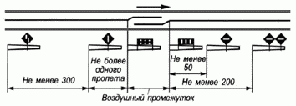

Рис. 149
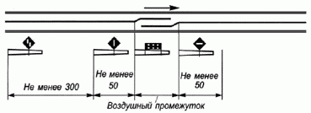
Рис. 150

При обращении 12‐вагонных электропоездов расстояние от воздушного промежутка до постоянного знака "Поднять токоприемник" должно быть не менее 250 м.
- Опоры контактной сети, ограничивающие воздушные промежутки, должны иметь отличительный знак ‐ чередующиеся четыре черные и три белые горизонтальные полосы. Первая опора по направлению движения поезда, кроме того, дополнительно

обозначается вертикальной черной полосой (рис. 151).
Знаки могут наноситься непосредственно на опоры или щиты, закрепляемые на опорах (рис. 152). На многопутных участках допускается установка указанных знаков на конструкциях контактной сети над осью железнодорожного пути. Остановка электроподвижного состава с поднятыми токоприемниками между этими опорами (знаками) запрещается.
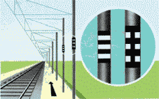

Рис. 151
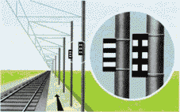

Рис. 152
На железнодорожных станциях стыкования разного рода электрической тяги для безостановочного пропуска поездов применяются сигнальные указатели и знаки. Порядок их применения устанавливается владельцем инфраструктуры.
- Предельные столбики указывают место, далее которого на железнодорожном пути нельзя устанавливать железнодорожный подвижной состав в направлении стрелочного перевода или глухого пересечения (рис. 153, 154). Предельные столбики у главных и приемо‐отправочных железнодорожных путей должны иметь отличительную окраску (рис. 154).

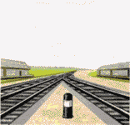

Рис. 153
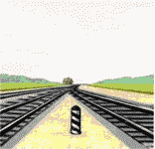

Рис. 154
- Знак "Граница станции" (рис. 155) указывает границу железнодорожной станции на двухпутных и многопутных участках. Надпись на знаке должна быть с обеих сторон.
- Постоянные сигнальные знаки "Начало опасного места" (рис. 156) и "Конец опасного места" (рис. 157) с отражателями на них указывают границы участка, требующего проследования его поездами с уменьшенной скоростью. Сигнальный знак "Конец опасного места" помещается на обратной стороне знака "Начало опасного места".
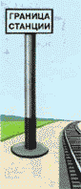

Рис. 155



Рис. 156


Рис. 157
- Предупредительные сигнальные знаки:
  - знак "С" ‐ подача свистка ‐ устанавливается перед тоннелями, мостами, железнодорожными переездами и т.п. (рис. 158);
  - "Остановка локомотива" ‐ устанавливается в местах, определяемых владельцем инфраструктуры, владельцем железнодорожных путей необщего пользования (рис. 159).

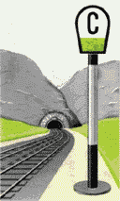

Рис. 158
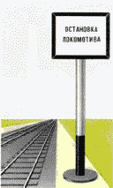

Рис. 159

- Предупредительные сигнальные знаки с отражателями устанавливаются на электрифицированных участках:
  - "Отключить ток" (рис. 160) ‐ перед нейтральной вставкой;
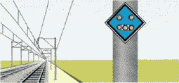

Рис. 160

  - "Включить ток на электровозе" (рис. 161), "Включить ток на электропоезде" (рис. 162) ‐ за нейтральной вставкой.
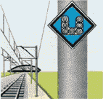

Рис. 161
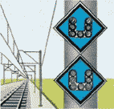

Рис. 162

Схема установки этих знаков приведена на рис. 163, 164.
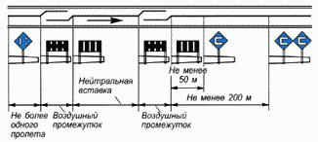

Рис. 163 (на железнодорожных путях общего пользования)

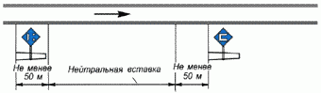
Рис. 164 (на железнодорожных путях необщего пользования)
Сигнальный знак "Конец контактной подвески" (рис. 165) устанавливается на контактной сети в местах, где оканчивается рабочая зона контактного провода.
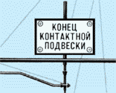

Рис. 165

На железнодорожных путях необщего пользования в местах, устанавливаемых владельцем железнодорожных путей необщего пользования, применяются предупредительные сигнальные знаки:
- "Переход на боковую контактную сеть" ‐ рис. 166;
- "Переход на центральную контактную сеть" ‐ рис. 167.
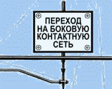

Рис. 166

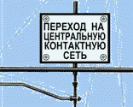
Рис. 167

- Предупредительный сигнальный знак "Остановка первого вагона" (рис. 168)
устанавливается на пассажирских платформах, где обращаются моторвагонные поезда.
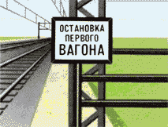

Рис. 168

- В местах, не допускающих проследования электроподвижного состава с поднятыми токоприемниками (при неисправности контактной сети, производстве плановых ремонтных и строительных работ, когда при следовании поездов необходимо опускать токоприемники), устанавливаются временные сигнальные знаки с отражателями, которые показывают:
  - "Подготовиться к опусканию токоприемника" (рис. 169);
  - "Опустить токоприемник" (рис. 170);
  - "Поднять токоприемник" (рис. 171).

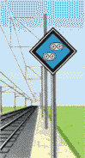

Рис. 169
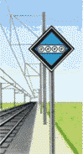

Рис. 170
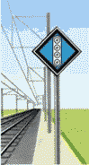

Рис. 171
Схема установки этих знаков на железнодорожных путях общего пользования указана на рис. 172, а на железнодорожных путях необщего пользования ‐ на рис. 173.

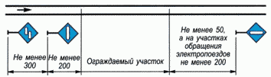
Рис. 172
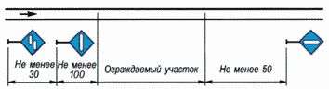

Рис. 173
Если на двухпутном участке ведутся плановые ремонтные путевые и строительные работы с пропуском поездов по одному из железнодорожных путей и укладкой временных съездов, не оборудованных контактной сетью, сигнальный знак "Опустить токоприемник" устанавливается на расстоянии не менее 100 м от ограждаемого участка. Остальные сигнальные знаки устанавливаются по указанной на рис. 172 схеме.
В случае внезапного обнаружения повреждения контактной сети, не допускающего проследования электроподвижного состава с поднятыми токоприемниками, работник дистанции электроснабжения, обнаруживший эту неисправность, обязан отойти на 500 м в сторону ожидаемого поезда и подавать машинисту приближающегося поезда ручной сигнал "Опустить токоприемник" (рис. 174):
днем ‐ повторными движениями правой руки перед собой по горизонтальной линии при поднятой вертикально левой руке;
ночью ‐ повторными вертикальными и горизонтальными движениями фонаря с прозрачно‐белым огнем.
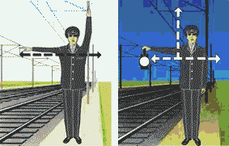

Рис. 174

Машинист обязан: подать оповестительный сигнал, при обесточенной электрической цепи опустить токоприемники и с особой бдительностью проследовать место повреждения, убедившись в исправности контактной сети, поднять токоприемники и продолжить движение.
- На участках, где работают снегоочистители, устанавливаются временные сигнальные знаки:
  - "Поднять нож, закрыть крылья" ‐ перед препятствием (рис. 175);
  - "Опустить нож, открыть крылья" ‐ после препятствия (рис. 176).
На участках, где работают скоростные снегоочистители, перед знаками "Поднять нож, закрыть крылья" устанавливаются, кроме того, временные сигнальные знаки "Подготовиться к поднятию ножа и закрытию крыльев" (рис. 177).
Схемы установки знаков на участках, где работают снегоочистители, приведены на рис. 178, а где работают скоростные снегоочистители ‐ на рис. 179.
При двух близко расположенных препятствиях, когда между ними работа снегоочистителя невозможна, на шесте помещаются два знака один под другим (рис. 180).
На участках железнодорожных путей общего пользования, где применяются счетчики осей и устройства контроля схода железнодорожного подвижного состава, для обозначения места их установки должны размещаться временные сигнальные знаки в соответствии с порядком, устанавливаемым владельцем инфраструктуры.
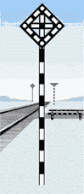

Рис. 175

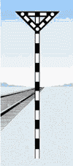

Рис. 176
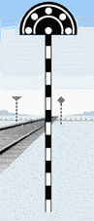

Рис. 177
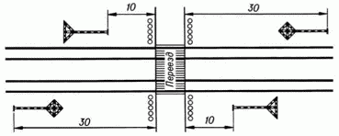

Рис. 178

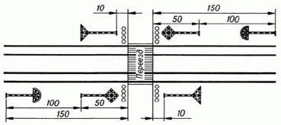
Рис. 179
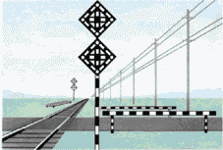

Рис. 180

- Отражатели, устанавливаемые на сигнальных знаках, должны изготовляться из прозрачно‐белого стекла, а на отдельных сигнальных знаках в соответствии с техническими требованиями могут применяться отражатели из светоотражающего материала белого цвета.
Сигнальные знаки могут быть световыми или освещаемыми.
- Сигналы, применяемые при маневровой работе

- Маневровыми светофорами подаются сигналы:
  - один лунно‐белый огонь ‐ разрешается маневровому составу проследовать маневровый светофор и далее руководствоваться показаниями попутных светофоров или указаниями (сигналами) руководителя маневров (рис. 181);
  - один синий огонь ‐ запрещается маневровому составу проследовать маневровый светофор (рис. 182).

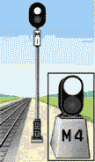

Рис. 181
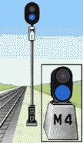

Рис. 182
Разрешение на производство маневровых передвижений может подаваться выходными и маршрутными светофорами с показанием: один лунно‐белый огонь при погашенном красном огне.
На железнодорожных станциях однопутных линий, а также двухпутных, оборудованных автоматической блокировкой для двустороннего движения по каждому железнодорожному пути, на маневровом светофоре, расположенном на мачте входного светофора со стороны железнодорожной станции, может применяться сигнал: один лунно‐белый огонь ‐ разрешается выход маневрирующего состава за границу железнодорожной станции.
Групповым маневровым светофором, разрешающим маневры в определенном районе железнодорожной станции, подаются сигналы в одну или обе стороны.
С железнодорожных путей, по которым не предусматривается прием и отправление поездов, из тупиков, а также для приема маневровым порядком с железнодорожных путей необщего пользования на железнодорожные пути общего пользования должны устанавливаться маневровые сигналы с красным огнем.
В необходимых случаях для приема на свободные участки станционных железнодорожных путей подталкивающих локомотивов, локомотивов, следующих в расположенное на железнодорожной станции депо, локомотивов, следующих из депо

под составы поездов, восстановительных, хозяйственных (при производстве работ с закрытием перегона) и пожарных поездов, специального самоходного железнодорожного подвижного состава при запрещающем показании входного светофора на мачте входного светофора может применяться сигнал: один лунно‐белый огонь ‐ разрешается прием указанных локомотивов или поездов на свободные участки станционных железнодорожных путей.
- Горочными светофорами подаются сигналы (рис. 183):
  - один зеленый огонь ‐ разрешается роспуск вагонов с установленной скоростью;
  - один желтый огонь ‐ разрешается роспуск вагонов с уменьшенной скоростью;
  - один желтый и один зеленый огни ‐ разрешается роспуск вагонов со скоростью, промежуточной между установленной и уменьшенной;
  - один лунно‐белый огонь ‐ разрешается горочному (маневровому) локомотиву проследовать через горб горки в подгорочный парк и производить маневры на железнодорожном пути сортировочного парка;
  - один красный огонь ‐ стой! Запрещается роспуск;
  - буква "Н" белого цвета на световом указателе, горящая одновременно с красным огнем, или при погашенном красном огне ‐ осадить вагоны с горки назад.
Скорость роспуска вагонов на сортировочных горках по одному зеленому огню, одному желтому и одному зеленому огням и одному желтому огню горочных светофоров устанавливается владельцем инфраструктуры, владельцем железнодорожных путей необщего пользования.
В тех случаях, когда видимость сигналов горочного светофора не обеспечивается, для информации машиниста о показании горочного светофора применяются повторительные светофоры или горочная автоматическая локомотивная сигнализация. Повторительные и локомотивные светофоры должны сигнализировать теми же огнями, что и основной горочный светофор. На повторительных горочных светофорах, расположенных в середине железнодорожных путей парка приема, вместо красного огня может устанавливаться синий.
Для разрешения подачи составов до горочного светофора на железнодорожных путях парка приема, а также для сигнализации на подгорочных железнодорожных путях могут применяться маневровые светофоры.

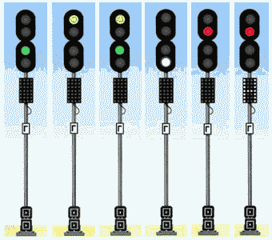

Рис. 183

- При отсутствии маневровых светофоров проезд выходных и маршрутных светофоров с красным огнем при маневрах разрешается дежурным по железнодорожной станции или по его указанию руководителем маневров лично, по радиосвязи, устройствам двусторонней парковой связи или по сигналу, подаваемому ручным сигнальным прибором.
- При маневрах подаются ручные и звуковые сигналы:
  - разрешается локомотиву следовать управлением вперед ‐ днем движением поднятой вверх руки с развернутым желтым флагом; ночью ‐ ручного фонаря с прозрачно‐ белым огнем (рис. 184) или одним длинным звуком;
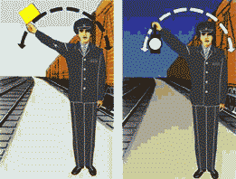

Рис. 184

  - разрешается локомотиву следовать управлением назад ‐ днем движением опущенной вниз руки с развернутым желтым флагом; ночью ‐ ручного фонаря с прозрачно‐белым огнем (рис. 185) или двумя длинными звуками;
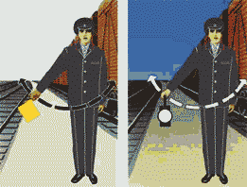

Рис. 185
  - тише ‐ днем медленными движениями вверх и вниз развернутого желтого флага; ночью ‐ ручного фонаря с прозрачно‐белым огнем (рис. 186) или двумя короткими звуками;
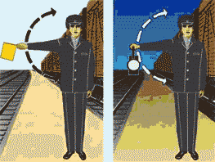

Рис. 186
  - Стой! ‐ днем движениями по кругу развернутого красного или желтого флага; ночью ‐ ручного фонаря с любым огнем (рис. 187) или тремя короткими звуками.
Звуковые сигналы при маневрах подаются ручным свистком или духовым рожком.

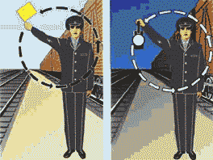

Рис. 187
- Сигналы при маневрах должны повторяться свистками локомотива, моторвагонного поезда, специального самоходного железнодорожного подвижного состава, подтверждающими принятие их к исполнению.
Задание сигналисту или дежурному стрелочного поста установить стрелку на тот или иной железнодорожный путь может подаваться звуками различной продолжительности (свистками локомотивов и свистками руководителей маневров) или другими средствами в зависимости от технического оснащения железнодорожной станции в соответствии с порядком, установленным техническо‐распорядительным актом железнодорожной станции.
Порядок применения сигнальных устройств большой и малой громкости устанавливается владельцем инфраструктуры, владельцем железнодорожных путей необщего пользования.
- Сигналы, применяемые для обозначения поездов, локомотивов и другого железнодорожного подвижного состава

- В этой главе все указания по размещению сигналов с правой или левой стороны даны по направлению движения.
- Голова поезда при движении на однопутных и по правильному железнодорожному пути на двухпутных участках обозначается: днем ‐ одним прозрачно‐ белым огнем прожектора; ночью дополнительно обозначается двумя прозрачно‐белыми огнями фонарей у буферного бруса (рис. 188).


Рис. 188

Голова поезда при движении по неправильному железнодорожному пути обозначается: днем и ночью ‐ красным огнем фонаря с левой стороны, с правой стороны ‐ прозрачно‐белым огнем фонаря (рис. 189).


Рис. 189

На локомотиве, следующем в голове поезда или без вагонов, моторвагонном поезде при движении по железнодорожным путям общего пользования на однопутных и по правильному и неправильному железнодорожному пути на двухпутных участках днем и ночью должен быть включен сигнальный прозрачно‐белый огонь прожектора. Голова моторвагонного поезда ночью может обозначаться и одним прозрачно‐белым огнем прожектора.
- Голова грузового поезда при движении вагонами вперед на однопутных и по правильному железнодорожному пути на двухпутных участках днем сигналами не обозначается, ночью обозначается прозрачно‐белым огнем фонаря у буферного бруса (рис. 190).
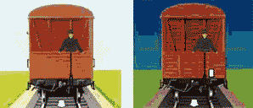

Рис. 190

При движении вагонами вперед по неправильному железнодорожному пути голова грузового поезда обозначается: днем ‐ развернутым красным флагом, показываемым с левой стороны сопровождающим поезд работником, находящимся на передней переходной площадке; ночью ‐ прозрачно‐белым огнем фонаря у буферного бруса и красным огнем ручного фонаря, показываемым с левой стороны сопровождающим поезд работником (рис. 191).
- Хвост поезда при движении на однопутных и по правильному и неправильному железнодорожному пути на двухпутных участках обозначается:
  - грузового и грузопассажирского днем и ночью ‐ красным диском со

светоотражателем у буферного бруса с правой стороны (рис. 192);
  - пассажирского и почтово‐багажного днем и ночью ‐ тремя красными огнями (рис.
193).
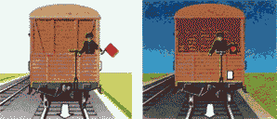

Рис. 191
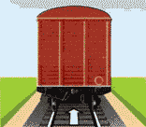

Рис. 192


Рис. 193

Локомотив, находящийся в хвосте грузового поезда, а также локомотив, следующий без вагонов, сзади обозначаются: днем и ночью ‐ красным огнем фонаря у буферного бруса с правой стороны (рис. 194).

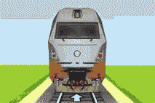

Рис. 194

Порядок обозначения сигналами поездов при движении вагонами вперед и не сопровождаемых составителем, обеспечивающий при этом безопасность движения поездов и безопасность работников организаций железнодорожного транспорта, устанавливается владельцем железнодорожных путей необщего пользования.
На железнодорожных путях необщего пользования специализированные поезда (вертушки), обращающиеся на открытых горных разработках при движении на однопутных, двухпутных и многопутных участках при движении локомотивом вперед и вагонами вперед обозначаются:
- голова поезда:
днем ‐ локомотив сигналами не обозначается, а вагон обозначается диском красного цвета у буферного бруса вагона с правой стороны (рис. 195);
ночью ‐ двумя прозрачно‐белыми огнями фонарей у буферного бруса локомотива (рис. 188) или одним прозрачно‐белым огнем у буферного бруса вагона с правой стороны, при этом головной вагон дополняется устройством звуковой сигнализации;
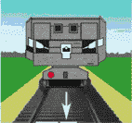

Рис. 195
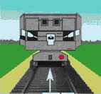

Рис. 196
- хвост поезда:
днем ‐ диском красного цвета у буферного бруса вагона с правой стороны (рис. 196),
локомотив в хвосте поезда сигналами не обозначается;
ночью ‐ одним прозрачно‐белым огнем фонаря на буферном брусе вагона с правой стороны (рис. 197) или двумя красными огнями на буферном брусе локомотива (рис. 198).
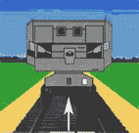

Рис. 197
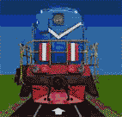

Рис. 198

- Подталкивающий локомотив и специальный самоходный железнодорожный подвижной состав обозначаются сигналами так же, как и локомотив без вагонов.
Подталкивающий локомотив и хозяйственный поезд при возвращении с двухпутного перегона по неправильному железнодорожному пути обратно на железнодорожную станцию отправления обозначаются сигналами следования по неправильному железнодорожному пути.
- В случае разрыва на перегоне грузового поезда хвост части поезда, отправляемой на железнодорожную станцию, обозначается: днем ‐ развернутым желтым флагом у буферного бруса с правой стороны; ночью ‐ желтым огнем фонаря (рис. 199).
Последняя убираемая часть поезда обозначается так же, как хвост грузового поезда.

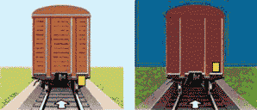
Рис. 199

- Поезда на многопутных участках обозначаются так же, как на однопутных и двухпутных в зависимости от установленного порядка движения по одному или другому железнодорожному пути многопутного участка.
- Снегоочиститель при движении на однопутных и по правильному железнодорожному пути на двухпутных участках обозначается:
  - если в голове снегоочиститель:
днем ‐ два желтых развернутых флага на боковых крюках;
ночью ‐ два желтых огня боковых фонарей, а в сторону локомотива ‐ два прозрачно‐ белых контрольных огня (рис. 200);


Рис. 200

  - если в голове локомотив:
днем ‐ два желтых развернутых флага у буферных фонарей; ночью ‐ два желтых огня буферных фонарей (рис. 201).
Хвост снегоочистителя обозначается как хвост одиночно следующего локомотива.
- Снегоочистители при движении их в голове по неправильному железнодорожному пути на двухпутных участках обозначаются:
днем ‐ два желтых развернутых флага и красный развернутый флаг под желтым слева на боковых крюках;
ночью ‐ соответственно два желтых и один красный огни фонарей, а в сторону локомотива ‐ три прозрачно‐белых контрольных огня (рис. 202).
Если в голове локомотив, то он обозначается так же, как снегоочиститель при движении в голове (рис. 202).

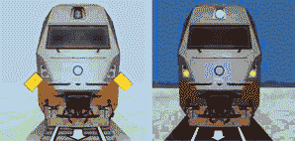

Рис. 201
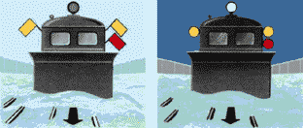

Рис. 202

- Локомотив при маневровых передвижениях, в том числе при следовании к составу и от состава поезда, ночью должен иметь по одному прозрачно‐белому огню впереди и сзади на буферных брусьях со стороны основного пульта управления локомотивом.
- Дрезины съемного типа, путевые вагончики и другие съемные подвижные единицы при нахождении на перегоне должны иметь:
на однопутных и при движении по неправильному железнодорожному пути на двухпутных участках: днем ‐ прямоугольный щит, окрашенный с обеих сторон в красный цвет, или развернутый красный флаг на шесте; ночью ‐ спереди и сзади красный огонь фонаря, укрепленного на шесте;
на двухпутных участках при следовании по правильному железнодорожному пути: днем ‐ прямоугольный щит, окрашенный с передней стороны в белый и с задней в красный цвета; ночью ‐ впереди прозрачно‐белый огонь и сзади красный огонь фонаря, укрепленного на шесте.
Съемные ремонтные вышки на электрифицированных участках при работе на перегоне должны иметь:
на однопутных и при движении по неправильному железнодорожному пути на двухпутных участках: днем ‐ развернутый красный флаг с двух сторон; ночью ‐ спереди и сзади красный огонь фонаря;
на двухпутных участках при следовании по правильному железнодорожному пути: днем ‐ развернутый красный флаг с правой стороны по ходу движения поездов; ночью ‐ спереди прозрачно‐белый огонь фонаря, сзади ‐ красный огонь фонаря.
Сигналы во всех случаях должны быть закреплены на верхнем уровне заземленного пояса съемной ремонтной вышки.
Съемные ремонтные вышки и путевые вагончики на перегоне должны быть, кроме

того, ограждены с обеих сторон переносными или ручными красными сигналами, переносимыми одновременно с передвижением ремонтной вышки и вагончика, на расстоянии Б, указанном в графе 4 таблицы 1, в зависимости от руководящего спуска и максимальной допускаемой скорости движения на перегоне.
При работе на железнодорожной станции:
съемная ремонтная вышка должна иметь: днем ‐ развернутый красный флаг с двух сторон; ночью ‐ спереди и сзади красный огонь фонаря;
путевой вагончик: днем ‐ щит, окрашенный с обеих сторон в красный цвет, или красный флаг на шесте; ночью ‐ спереди и сзади красный огонь фонаря, укрепленного на шесте.
При движении по станционным железнодорожным путям и стрелочным переводам съемная ремонтная вышка и путевой вагончик, кроме того, должны быть ограждены на железнодорожных путях общего пользования на расстоянии не менее 50 м, а на железнодорожных путях необщего пользования ‐ не менее 15 м с обеих сторон переносными или ручными красными сигналами, переносимыми одновременно с передвижением съемной ремонтной вышки и путевого вагончика.
Ограждение с обеих сторон путевых тележек разного типа и других съемных подвижных единиц, применяемых при работах, производится в случаях, установленных владельцем инфраструктуры, владельцем железнодорожных путей необщего пользования.
Если на двухпутном или многопутном участке по смежному железнодорожному пути будет следовать встречный поезд, то красный сигнал, ограждающий съемную ремонтную вышку, путевой вагончик или другую съемную подвижную единицу с передней стороны, до прохода поезда снимается.
На двухпутных электрифицированных участках, кроме участков, оборудованных двухсторонней автоблокировкой, и участков, где пассажирские поезда обращаются со скоростью более 120 км/ч, допускается ограждение съемных ремонтных вышек только со стороны движения поездов по правильному железнодорожному пути.
Порядок организации работы съемных ремонтных вышек на таких участках, обеспечивающий безопасность движения поездов, устанавливается с учетом местных условий владельцем инфраструктуры, владельцем железнодорожных путей необщего пользования.
Работники подразделений железнодорожного транспорта, ограждающие съемные ремонтные вышки, путевые вагончики и другие съемные подвижные единицы, а также работники, руководящие передвижением съемных единиц, должны быть снабжены, кроме переносных щитов, ручных флагов и сигнальных фонарей, петардами и духовыми рожками для подачи сигналов о приближении поезда, а также сигналов для остановки поезда, если это потребуется.
- Звуковые сигналы на железнодорожном транспорте

- Звуковые сигналы при движении поездов подаются свистками локомотивов, моторвагонного поезда, специального самоходного железнодорожного подвижного состава, духовыми рожками, ручными свистками.

Сигнал | Значение сигнала | Кто подает
Три коротких | "Стой!" | Локомотивная бригада, главный кондуктор, станционные и другие  работники

Один длинный | "Отправиться поезду" | Дежурный по железнодорожной станции или по его указанию дежурный по парку, сигналист, дежурный стрелочного поста или главный кондуктор; отвечает машинист ведущего локомотива; повторяет сигнал машинист второго локомотива при двойной тяге. Если поезд отправляется с железнодорожного пути, имеющего выходной светофор, этот сигнал подает машинист ведущего локомотива после открытия выходного светофора; повторяет сигнал машинист второго локомотива  при двойной тяге
Три длинных | Требование к работникам, обслуживающим поезд, "Тормозить" | Машинист ведущего локомотива; повторяет сигнал машинист второго локомотива при двойной тяге
Два длинных | Требование к работникам, обслуживающим поезд,  "Отпустить тормоза"
Три длинных и один  короткий | О прибытии поезда на станцию не в полном  составе | Машинист ведущего локомотива
Три длинных и два коротких | Вызов к локомотиву помощника машиниста, главного кондуктора, начальника (механика‐ бригадира) пассажирского поезда, руководителя работ хозяйственного  поезда | Машинист ведущего локомотива остановившегося на перегоне поезда
Следование с двойной тягой
Один короткий | Требование к машинисту второго локомотива уменьшить тягу | Машинист ведущего локомотива, повторяет сигнал машинист второго локомотива
Два коротких | Требование к машинисту второго локомотива увеличить тягу
Два длинных и два  коротких | Требование к машинисту второго локомотива  "Опустить токоприемник"
Следование с подталкивающим локомотивом
Два коротких | Требование начать подталкивание | Машинист ведущего локомотива; повторяет сигнал машинист подталкивающего локомотива
Один короткий, один длинный и один  короткий | Требование прекратить подталкивание, но не отставать от поезда
Четыре длинных | Требование прекратить подталкивание и  возвратиться обратно
Примечания: 1. При следовании поезда двойной тягой с подталкивающим

локомотивом машинист второго локомотива повторяет все сигналы вслед за подачей их с подталкивающего локомотива. Порядок подачи в этом случае машинистом подталкивающего локомотива сигнала "Опустить токоприемник" устанавливается владельцем инфраструктуры, владельцем железнодорожных путей необщего пользования.
2. При наличии радиосвязи звуковые сигналы при следовании поездов двойной тягой или с подталкивающим локомотивом могут заменяться переговорами между машинистами.
- Оповестительный сигнал ‐ один длинный свисток, а при движении по неправильному железнодорожному пути ‐ один длинный, короткий и длинный свисток локомотива, моторвагонного поезда, специального самоходного железнодорожного подвижного состава подается:
  - при приближении поезда к железнодорожным станциям, путевым постам, пассажирским остановочным пунктам, переносным и ручным сигналам, требующим уменьшения скорости, сигнальным знакам "С", выемкам, кривым участкам железнодорожного пути, тоннелям, железнодорожным переездам, съемным дрезинам, съемным ремонтным вышкам, путевым вагончикам и другим съемным подвижным единицам, а на железнодорожных путях необщего пользования, кроме того, при приближении к вагоноопрокидывателям, бункерам, эстакадам, вагонным весам, устройствам восстановления сыпучести грузов, гаражам размораживания грузов, а также иным объектам, расположенным на железнодорожных путях необщего пользования;
  - при приближении поезда к месту работ, начиная с километра, предшествующего указанному в предупреждении, независимо от наличия переносных сигналов;
  - при восприятии ручного сигнала "Опустить токоприемник", подаваемого сигналистом;
  - при приближении к находящимся на железнодорожном пути людям и в других случаях, установленных владельцем инфраструктуры, владельцем железнодорожных путей необщего пользования.
При следовании во время тумана, метели и других неблагоприятных условиях, понижающих видимость, оповестительный сигнал повторяется несколько раз.
Составители поездов, прекратившие маневры из‐за приема поезда, сигналисты и дежурные стрелочного поста по оповестительному сигналу обязаны каждый на своем участке проверить и убедиться в том, что безопасность движения принимаемого поезда обеспечена.
- Сигнал бдительности подается одним коротким и одним длинным свистком локомотива, моторвагонного поезда, специального самоходного железнодорожного подвижного состава и периодически повторяется:
  - при подходе к проходному светофору с красным огнем, имеющему условно‐ разрешающий сигнал, и дальнейшем следовании по блок‐участку;
  - при проследовании проходного светофора с красным огнем, а также с непонятным показанием или погасшим после стоянки перед ним и дальнейшем следовании по блок‐участку;
  - при подходе к входному светофору с лунно‐белым мигающим огнем пригласительного сигнала и во всех других случаях приема поезда на железнодорожную станцию при запрещающем показании или погасших основных огнях входного сигнала;
  - при приеме поезда по неправильному железнодорожному пути (при отсутствии входного сигнала по этому железнодорожному пути). Этот сигнал должен подаваться и при дальнейшем следовании по горловине железнодорожной станции.

- При встрече поездов на перегонах двухпутных участков подаются оповестительные сигналы одним длинным свистком: первый сигнал ‐ при приближении к встречному поезду, второй ‐ при подходе к хвостовой части встречного поезда.
- Звуковые сигналы о приближении поезда подаются:
  - на перегоне ‐ обходчиками железнодорожных путей и искусственных сооружений, дежурными по железнодорожным переездам, руководителями путевых работ и работ на контактной сети или работниками, сопровождающими съемные ремонтные вышки и путевые вагончики;
  - на железнодорожных станциях ‐ сигналистами и дежурными входных стрелочных постов.
Оповещение о приближении нечетного поезда производится одним, а четного поезда ‐ двумя длинными звуковыми сигналами.
Сигналисты и дежурные входных стрелочных постов, услышав сигнал отправления поезда, подают один длинный звуковой сигнал.
- На железнодорожных станциях и перегонах, расположенных в черте крупных городов и населенных пунктов, курортных районов, по перечню, установленному владельцем инфраструктуры, владельцем железнодорожных путей необщего пользования, подача звуковых сигналов локомотивами, моторвагонными поездами, специальным самоходным железнодорожным подвижным составом должна производиться свистком малой громкости, за исключением случаев следования локомотивов в поездах с подталкиванием, возникновения угрозы наезда на людей или препятствия, а также необходимости подачи сигналов бдительности и тревоги.
На этих же железнодорожных станциях сигналы свистком локомотива, моторвагонного поезда, специального самоходного железнодорожного подвижного состава не подаются при отправлении поездов, опробовании автотормозов и при движении по деповским железнодорожным путям. Порядок оповещения пассажиров об отправлении поездов на таких железнодорожных станциях устанавливается владельцем инфраструктуры, владельцем железнодорожных путей необщего пользования.
- Сигналы тревоги и специальные указатели
- Сигналы тревоги подаются гудками, свистками локомотивов, моторвагонных поездов, специального самоходного железнодорожного подвижного состава, сиренами, духовыми рожками, воинскими сигнальными трубами, ударами в подвешенные металлические предметы.
Звуки, обозначенные в схеме звуковых сигналов, в случае подачи их ударами воспроизводятся:
длинные ‐ часто следующими один за другим ударами;
короткие ‐ редкими ударами по числу необходимых коротких звуков.
- Сигнал "Общая тревога" подается группами из одного длинного и трех коротких звуков в следующих случаях:
при обнаружении на железнодорожном пути неисправности, угрожающей безопасности движения;
при остановке поезда в снежном заносе, крушении поезда и в других случаях, когда требуется помощь.
Сигнал подается при необходимости каждым работником железной дороги.
- Сигнал "Пожарная тревога" подается группами из одного длинного и двух коротких звуков.
Сигнал подается при необходимости каждым работником железнодорожного

транспорта.
- Сигнал "Воздушная тревога" подается протяжным звучанием сирен, а также рядом коротких звуков непрерывно в течение 2 ‐ 3 минут.
На железнодорожных станциях и в других организациях железнодорожного транспорта, расположенных в городах, сигнал воздушной тревоги, поданный в городе сиренами или переданный по радиотрансляционной сети, немедленно повторяется сиренами, а также свистками локомотивов, моторвагонных поездов, специальным самоходным железнодорожным подвижным составом и гудками.
На железнодорожных станциях и в других организациях железнодорожного транспорта, расположенных вне городов, сигнал воздушной тревоги подается этими же средствами по распоряжению уполномоченных работников владельца инфраструктуры, владельца железнодорожных путей необщего пользования.
На перегонах сигнал воздушной тревоги подается свистками локомотивов, моторвагонных поездов, специального самоходного железнодорожного подвижного состава:
в воинских поездах ‐ по распоряжению наблюдателя, выделяемого из личного состава перевозимой воинской части;
в других поездах ‐ машинистом локомотива, ведущего поезд.
При наличии железнодорожной радиотрансляционной сети (в поездах, на железнодорожных станциях и в других организациях железнодорожного транспорта) оповещение о подаче сигнала воздушной тревоги производится также через эту сеть.
- Сигнал "Радиационная опасность" или "Химическая тревога" подается в течение
2 ‐ 3 минут:
на перегонах ‐ свистками локомотивов, моторвагонных поездов, специального самоходного железнодорожного подвижного состава группами из одного длинного и одного короткого звуков;
на железнодорожных станциях и в других организациях железнодорожного транспорта ‐ частыми ударами в подвешенные металлические предметы.
Сигнал "Радиационная опасность" или "Химическая тревога" на железнодорожных станциях и в других организациях железнодорожного транспорта подается по распоряжению уполномоченных работников владельца инфраструктуры, владельца железнодорожных путей необщего пользования, а на перегонах ‐ машинистом ведущего локомотива, моторвагонного поезда, специального самоходного железнодорожного подвижного состава.
При наличии железнодорожной радиотрансляционной сети оповещение о радиоактивной или химической опасности производится также через эту сеть передачей текста указанных сигналов.
- Об окончании воздушной тревоги, а также миновании угрозы поражения радиоактивными или отравляющими веществами работники железнодорожного транспорта и пассажиры оповещаются:
  - на железнодорожных станциях и в других организациях железнодорожного транспорта ‐ по указанию уполномоченных работников владельца инфраструктуры, владельца железнодорожных путей необщего пользования через радиотрансляционную сеть и другие средства связи, включая и посыльных;
  - в пассажирских поездах ‐ по указанию начальника (механика‐бригадира) пассажирского поезда, передаваемому через работников, обслуживающих поезд, и по поездной радиотрансляционной сети;
  - в людских и воинских поездах ‐ по указанию начальника эшелона средствами связи эшелона при получении извещения от дежурного по железнодорожной станции;

  - в грузопассажирских, почтово‐багажных и грузовых поездах ‐ дежурным по железнодорожной станции.
- Для предупреждения локомотивных бригад и других работников, обслуживающих поезд, о следовании поезда на зараженный участок, а также для предотвращения входа людей на него без индивидуальных средств защиты (противогазов, защитных костюмов и др.) такой участок ограждается специальными указателями "Заражено" (рис. 203).
Указатели "Заражено" на железнодорожных станциях и перегонах устанавливаются на расстоянии не более 50 м от границ зараженного участка. Перегоны, кроме того, с обеих сторон зараженного участка с правой стороны по направлению движения на железнодорожных путях общего пользования на расстоянии 1200 м, а на железнодорожных путях необщего пользования на расстоянии "Т", от первых указателей "Заражено" ограждаются вторыми такими же указателями. Указатели "Заражено" устанавливаются на обочине земляного полотна или в междупутье.
Перед первым по ходу поезда указателем "Заражено" или перед местом, указанным в уведомлении, полученном от дежурного по железнодорожной станции, о наличии зараженного участка (независимо от того, огражден участок указателями или нет), машинист ведущего локомотива, моторвагонного поезда, специального самоходного железнодорожного подвижного состава обязан подать сигнал "Радиационная опасность" или "Химическая тревога" и проследовать зараженный участок с установленной скоростью.
Указатели "Заражено" ночью должны освещаться.
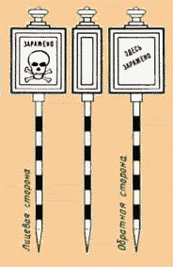

Рис. 203

- Сигнальные огни светофоров, фонарей, стрелочных указателей, поездных, ручных и других сигналов должны обеспечиваться светомаскировочными устройствами.

- Правила применения семафоров

- Применение семафоров: входных, выходных, проходных и прикрытия в качестве постоянных сигналов допускается на малоинтенсивных участках железных дорог, не оборудованных путевой блокировкой, и на железнодорожных станциях, не имеющих электрической централизации стрелок.
Места установки семафоров определяют на основании общих требований для постоянных сигналов, предусмотренных Правилами.
- Семафор состоит из мачты и укрепленного в ее верхней части крыла, которое по отношению к мачте может занимать горизонтальное или поднятое вверх под углом 135 град. положение. Горизонтальное положение крыла соответствует запрещающему показанию семафора, поднятое крыло ‐ разрешающему.
Ночью положение крыла семафора (горизонтальное или поднятое) указывается соответствующими сигнальными огнями.
- В необходимых случаях могут применяться двухкрылые семафоры. Второе крыло семафора нормально расположено вдоль мачты.
- Однокрылыми семафорами подаются сигналы:
  - днем ‐ поднятым вверх крылом под углом 135 град. к мачте, а ночью ‐ одним зеленым огнем ‐ путь свободен (рис. 204).
Так сигнализируют входные семафоры при приеме поезда на главный железнодорожный путь с готовностью остановиться на железнодорожной станции, а также выходные и проходные семафоры и семафоры прикрытия;
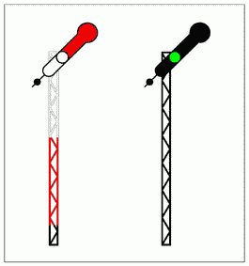
Рис. 204

  - днем ‐ горизонтальным положением крыла семафора, а ночью ‐ красным огнем ‐ стой! Запрещается проезжать сигнал (рис. 205).

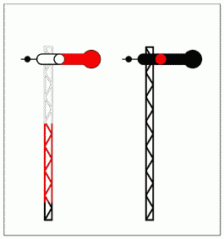
Рис. 205

- Двухкрылыми семафорами подаются сигналы:
  - входными ‐ двумя поднятыми крыльями под углом 135 град. к мачте днем и зеленым и желтым огнями ночью ‐ разрешается поезду следовать на железнодорожную станцию на боковой железнодорожный путь с готовностью остановиться на железнодорожной станции (рис. 206);
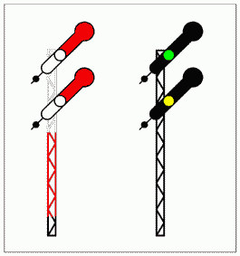
Рис. 206

  - выходными ‐ двумя поднятыми крыльями под углом 135 град. к мачте днем и зеленым и желтым огнями ночью ‐ разрешается поезду отправиться на ответвление (рис. 206).
- Для контроля со стороны железнодорожной станции положения крыльев входного семафора ночью служат контрольные огни. При закрытом положении семафора на нем со стороны железнодорожной станции должны быть контрольные прозрачно‐ белые огни по числу крыльев, а при открытом ‐ зеленые огни соответственно числу открытых крыльев. Выходные и проходные семафоры, как правило, контрольных огней не

имеют. Если пункт управления семафором расположен за ним по направлению движения, на семафоре должен быть контрольный прозрачно‐белый огонь закрытого положения. Открытое положение этих семафоров контрольного огня не имеет.
- Показания входных и проходных семафоров и семафоров прикрытия должны быть днем и ночью отчетливо различимы из кабины управления приближающегося поезда на расстоянии не менее тормозного пути, определенного для данного места при полном служебном торможении и максимально реализуемой скорости, но не менее 1000 м.
Сигналы выходных семафоров должны быть отчетливо различимы: с главных железнодорожных путей на расстоянии не менее 400 м, с боковых ‐ не менее 200 м.
- Не включенные в действие семафоры должны быть приведены в закрытое положение и закрещены двумя планками (рис. 207).
Сигнальные огни недействующих семафоров не зажигаются. Оповестительные щиты, стоящие перед не включенными в действие семафорами, также должны быть закрещены двумя планками или сняты.
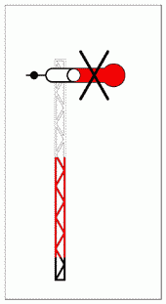
Рис. 207

- Перед входными и проходными семафорами устанавливаются оповестительные щиты, окрашенные в белый цвет с черными полосами и отражателями на них.
Установка таких щитов производится по схеме, указанной на рис. 208.
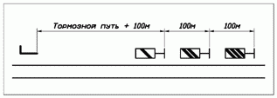

Рис. 208

- При обрыве семафорной тяги крыло семафора должно автоматически приходить в запрещающее (горизонтальное) положение.
- Порядок освещения сигнальных приборов на семафорах устанавливается владельцем инфраструктуры, владельцем железнодорожных путей необщего пользования.

